Министерство образования Республики Беларусь
Учреждение образования
«Полоцкий государственный экономический колледж»

ОТЧЕТ
по технологической практике
учащегося 4 курса группы П 43
специальности 2–40 01 01
«Программное обеспечение информационных технологий»
Каланда Денис Викторович
^{(фамилия, имя отчество)}
ЧП «Андерсен»
^{(место прохождения практики)}

за период с | 31 декабря | 20 | 19 | г. | По | 25 февраля | 20 | 20 | г.

Руководитель практики:
от предприятия
______________________________  (должность, фамилия, имя, отчество) | ___________  ^{(подпись)} | ___________  ^{(отметка)}
от колледжа
______________________________  (должность, фамилия, имя, отчество) | ___________  ^{(подпись)} | ___________  ^{(отметка)}

Дата сдачи дневника-отчёта | __.__.____
Дата защиты практики | __.__.____
Итоговая отметка | _________

Полоцк 2020
СОДЕРЖАНИЕ
ПЕРЕЧЕНЬ УСЛОВНЫХ ОБОЗНАЧЕНИЙ И СОКРАЩЕНИЙ 3
ВВЕДЕНИЕ 4
1 РЕЗУЛЬТАТЫ ПРОХОЖДЕНИЯ ОБЩЕЙ ОЗНАКОМИТЕЛЬНОЙ ЧАСТИ ПРАКТИКИ 6
1.1 Анализ функций предприятия 6
1.2 Организационная структура предприятия 6
1.3 Анализ функций, целей и задач подразделения, на базе которого проходила технологическая практика 6
1.4 Изучение нормативной документации учебно-методического центра 7
1.5 Изучение должностных инструкций персонала рабочих мест 7
1.6 Изучение структуры сети предприятия, аппаратной реализации сетевого пространства, сетевого программного обеспечения 7
1.7 Особенности имеющихся в организации информационных систем. 8
1.8 Изучение существующих в организации образования методов защиты информации от несанкционированного доступа 8
1.9 Взаимодействие организации с глобальными сетями 9
1.10 Прикладное программное обеспечение, эксплуатируемое на предприятии 9
1.11 Средства организации, уровни и формы электронного документооборота 9
1.12 Организация регистрации и устранения сбоев и ошибок программного обеспечения и аппаратуры 10
2 РЕЗУЛЬТАТЫ ВЫПОЛНЕНИЯ ИНДИВИДУАЛЬНОГО ЗАДАНИЯ ТЕХНОЛОГИЧЕСКОЙ ПРАКТИКИ 6
2.1 Анализ исходных данных и постановка задачи 11
2.2 Проектирование программного средства 25
2.3 Реализация и тестирование программного средства 34
ЗАКЛЮЧЕНИЕ 42
СПИСОК ИСПОЛЬЗОВАННЫХ ИСТОЧНИКОВ 43
ПРИЛОЖЕНИЕ А Техническое задание 44
ПРИЛОЖЕНИЕ Б Диаграмма вариантов использования 49
ПРИЛОЖЕНИЕ В Диаграмма «Сущность-Связь» 50
ПРИЛОЖЕНИЕ Г Программа и методика испытаний 51
ПРИЛОЖЕНИЕ Д Описание программы 57
ПРИЛОЖЕНИЕ Е Руководство оператора 61
ПРИЛОЖЕНИЕ Ж Содержание электронного носителя 76

ПЕРЕЧЕНЬ УСЛОВНЫХ ОБОЗНАЧЕНИЙ И СОКРАЩЕНИЙ
СУБД – Система управления базами данных
БД – База данных
ИС – Информационная система
ПО – Программное обеспечение
ЭВМ – Электронно-вычислительная машина
УО – Учреждение образования
ПК – Персональный компьютер
ЛКМ – Левая кнопка мыши

ВВЕДЕНИЕ
Отчёт по технологической практике – один из документов, показывающих результаты прохождения технологической практики, в котором указывается краткая характеристика предприятия для прохождения практики, а также программный продукт, разработанный в соответствии с темой, данной руководителем практики.
Технологическая практика является одной из частей учебного процесса, проходящих вне учебного заведения. Она является второй практикой, проходимой студентами данной специальности и представляет собой планомерную и целенаправленную деятельность студентов. Такая деятельность направлена на углубленное закрепление теоретических знаний и освоение выбранной профессии в условиях, приближенных к профессиональной деятельности.
Темой индивидуального задания к технологической практике является – информационная система «Тренажерный зал», предназначенная для учёта абонементов, учета посещений спортсменами тренажерного зала.
Каждый тренажерный зал содержит информацию о тренировка, абонементах, клиентах и их посещениях.
В данный период времени все тренировки, абонементы, клиенты содержатся в бумажном виде, так как, из наблюдения, мало тренажерных залов оборудовано компьютером, в котором бы содержалась база данных абонементов и тренировках. Это бы очень упростила жизнь любому работнику тренажерного зала, ведь такая система быстрее искала бы нужный абонемент, клиента, тренировку, сотрудника в имеющейся базе. А также те, кто точно знают тренировку или место, где ее искать, могут быть не на рабочем месте, что может затруднить работу тренажерного зала.
Основываясь на вышесказанном, можно с большой вероятностью заявить, что разработка специального приложения, которое будет позволять учитывать и систематизировать информацию об абонементах, посещениях, клиентах и тренировках в электронном виде, будет востребовано и актуально.
Объектом исследования данной работы является процесс учета посещений тренажерного зала клиентами.
Предметом исследования данной работы является информационная система «Тренажерный зал».
Целью информационной системы является автоматизация учета посещения тренажерного зала клиентами..
Для достижения поставленной цели необходимо решить некоторые задачи, а именно:
- изучить предметную область;
- изучить структуру тренажерного зала;
- изучить список тренировок, имеющихся в месте тренажерном зале;
- создание программного продукта;
- тестирование программного продукта;
Языком программирования для реализации данного программного продукта был выбран C#, так как он является основным для изучения на данном этапе обучения, имеет огромный функционал, приятный интерфейс.
СУБД была выбрана MS Access, потому что такая БД может быть встроена и в другие приложения, а также с ней можно будет работать вне нашего программного продукта.
Исходя из вышесказанного, основная цель при разработке данного программного продукта – поиск оптимальных путей решения вышеописанных задач.
Также, не стоит забывать о проверке, закреплении и подтверждении знаний.
Работы, определённые к использованию данным отчётом, выполняются в рамках прохождения технологической практики, при получении специальности «Программное обеспечение информационных технологий».

РЕЗУЛЬТАТЫ ПРОХОЖДЕНИЯ ОБЩЕЙ ОЗНАКОМИТЕЛЬНОЙ ЧАСТИ ПРАКТИКИ

Анализ функций предприятия
Фирма «ANDERSEN» – международная аутсорсинговая компания, ориентированная на разработку программного обеспечения.
Следует выделить следующие задачи и функции, которыми руководствуется фирма:
- расширение кругозора личности;
- становление и поэтапная реализация программного продукта;
- обновление содержания подходов к изучению языков программирования и общения с клиентами;
- расширение уровня знаний изучаемых языков программирования;
- совершенствование системы работы предприятия;
- углубленная подготовка по нужным языкам программировании;
- углубленный уровень изучения английского языка;
- всеобщая компьютерная подготовка;
- формирование и развитие креативности мышления, критичности мышления;
- формирование и развитие системных интеллектуальных качеств личности.

Организационная структура предприятия
Руководство фирмы представлено:
- директором;
- заместителем директора по предприятию.
Остальная же часть коллектива фирмы представлена сотрудниками (программистами).
В ходе прохождения практики было выявлено, что на предприятие присутствует два этажа, в каждом из которых расположено около 20 компьютеров.

Анализ функций, целей и задач подразделения, на базе которого проходила технологическая практика
Места для прохождения технологической практики были выделены на базе рабочих мест.

Цели и задачи были представлены потребностью в выполнении фронта работы, что проходит на стыке с информационными технологиями, среди них:
- разработка новых и коррекция старых образцов документации необходимой директору в рамках рабочей деятельности;
- диагностика и устранение неполадок в техническом (аппаратном и программном) обеспечение предприятия;
- работа с субъектами информации, что необходимы для рабочей деятельности;
- консультативная работа.
С целью реализации индивидуального задания были поставлены также и личные задачи по всестороннему изучению фирмы и её технологий для последующего применения на практике, среди них: как способы подачи контента, так и изучение самого контента, дающегося директору.

Изучение нормативной документации учебно-методического центра
В ходе прохождения технологической практики была изучена следующая нормативная документация: методическое условие для прохождения технологической практики, представленная учебным заведением; документация касательно специфики работы в учебных кабинетах; документация по технике безопасности.

Изучение должностных инструкций персонала рабочих мест
Из-за условий специфики работы должностные инструкции персонала были ограничены инструктажем по технике безопасности и методическими указаниями закреплённого руководителя.

Изучение структуры сети предприятия, аппаратной реализации сетевого пространства, сетевого программного обеспечения
На фирме реализованы две локальные сети, топология обоих сетей является пассивной звездой. В сети отсутствует администратор, обе они реализованы специалистом, работающим на фирме. Обе сети проложены при помощи оптоволоконного кабеля.
Первая сеть реализована при помощи технологии IDSL и реализует подключение к глобальной сети на скорости 15 Мбит/с.
Вторая сеть реализована при помощи технологии IDSL + Wi-Fi, в ней реализовано подключение к глобальной сети, но на скорости 60 Мбит/с.

Особенности имеющихся в организации информационных систем.
В данном учебном заведении используется сайт https://andersenlab.com/. Данный сайт используется работникам, директором и клиентами. Клиентами он используется для составления задания, выставления суммы за работу, установка сроков. Директор в свою очередь, имеет возможность следить за успеваемостью своих рабочих и тем самым поощрять их работу. Работник имеет возможность принимать заказ, который выставил клиент.

Изучение существующих в организации образования методов защиты информации от несанкционированного доступа
Несанкционированный доступ к информации – это незапланированное ознакомление, обработка, копирование, применение различных вирусов, в том числе разрушающих программные продукты, а также модификация или уничтожение информации в нарушение установленных правил разграничения доступа.
Естественно, в ходе современного образовательного процесса, частое явление – взаимодействие персонала с соответствующими технологиями для выполнения различных аспектов работы, как пример – работа с образцами прикладного программного обеспечения.
Также естественным процессом в рамках рабочей деятельности является и та работа, что может подвергать информационно-рабочее пространства различным видам угроз (работа в сети, или же эксплуатация съёмных накопителей, к примеру).
Как средство обеспечение безопасности используются как базовые механизмы, предоставляемые самой эксплуатируемой операционной системой, так и дополнительное программное обеспечение. Естественно, общеобразовательное заведение не выстраивает высокоуровневой защиты, как правило основное средство защиты – антивирусное программное обеспечение, зачастую представленное продуктами выпускаемыми словацкой фирмой ESET. Данные продукты представлены абсолютно разными версиями.
Помимо вышеуказанного продукта, в рамках предприятия, существуют и дополнительные способы поддержания должного уровня корректной работы системы. Например, сканирование компьютеров на наличие вирусных угроз программой Dr.WebCureIt, помимо этого частью мероприятия, что проводится после ухода работников в отпуск, является:

- чистка компьютеров от мусора, что осуществлялась встроенными средствами операционных систем семейства Windows, или же специализированным программным обеспечением (CCleaner);
- дефрагментация, что осуществлялась встроенными средствами операционных систем семейства Windows, или же специализированным программным обеспечением (Defraggler).
В исключительных ситуациях использовались встроенные команды системы, для устранения проблем, как пример: «CHKDSK».
С точки зрения специалиста от предприятия, с учётом его специфики заведения, такого подхода более чем достаточно.

Взаимодействие организации с глобальными сетями
В рамках фирмы предоставляется возможность выхода в глобальную сеть из локальной сети по проводному и беспроводному соединению.

Прикладное программное обеспечение, эксплуатируемое на предприятии
В рамках фирмы используется широкий спектр программного обеспечения различных типов.
Прикладное программное обеспечение предназначено для решения задач пользователя. В его состав входят прикладные программы пользователей и пакеты прикладных программ различного назначения.
В рамках рабочего процесса используется большое количество представителей области прикладного программного обеспечения, основной список включает:
- офисное программное обеспечение, представленное пакетами Microsoft Office, различных версий;
- редакторы аудио- и видеофайлов, представленные: VideoPad, Audacity;
- графические редакторы, представленные: Сorel Draw, Adobe Photoshop;
- веб-браузеры, представленные: Mozilla Firefox, Opera, Google Chrome;
- Приложения для изучения языков программирования Pascal, Python, C++ и C#.

Средства организации, уровни и формы электронного документооборота

Электронный документооборот – система манипулирования служебными электронными документами в стандартизованной форме и на основе принятых в системе регламентов. На данном предприятии средства электронного документооборота не используются

Организация регистрации и устранения сбоев и ошибок программного обеспечения и аппаратуры
Строгая система регистрации на предприятие отсутствует в связи с его спецификой, а исправлением ошибок программного обеспечения и аппаратуры занимаются специалисты: заместитель директора и сотрудники которые разбираются в данной сфере деятельности, все имеют высшее образование в области информационных технологий.

РЕЗУЛЬТАТЫ ВЫПОЛНЕНИЯ ИНДИВИДУАЛЬНОГО ЗАДАНИЯ ТЕХНОЛОГИЧЕСКОЙ ПРАКТИКИ

Анализ исходных данных и постановка задачи

Анализ предметной области
Тренажерный зал – помещение, оборудованное инвентарем (тренажерами), для занятий культуризмом. Тренажерный зал не приспособлен к групповым играм из-за размеров (чаще всего залы не имеют большой площади и заняты различными тренажерами).
Цель тренажерного зала – повышение интереса общества к спорту, улучшение физических характеристик человека, улучшение сердечно-сосудистых и кровеносных систем.
Функции тренажерного зала:
- предоставление услуг занятий в тренажёрном зале с использованием расположенных в нём тренажёров, снарядов, иного спортивного оборудования и инвентаря;
- организация проведения физкультурно-оздоровительной работы;
– организация и проведение физкультурно-спортивных занятий и других мероприятий оздоровительного характера;
– проведение работы в группах общей физической подготовки, здоровья, спортивных секциях;
– определение содержания занятий с учетом возраста, подготовленности, индивидуальных и психофизических особенностей, занимающихся в группах.
Основными стратегическими задачами являются:
- обеспечить полноценное и гармоничное физическое и духовное развитие, и состояние занимающихся;
- обеспечить у занимающихся стремление к улучшению состояния их здоровья.
Необходимость автоматизации процесса формирования тренажерного зала возникла в результате искаженной информации, т.к. информация принималась по телефону, а она в свою очередь может быть принята не верно из-за помех телефонной связи неправильно услышав наименование тренировки или заполнение документов, или не работала телефонная связь и заявка была получена не своевременно. Заявка записывалась на лист, который не является документом и за него никто не несет ответственность [7].
Тренажерный зал юридическое лицо, оказывающие услуги тренировок спортсменов на основании соответствующей лицензии.
При автоматизации требуется учитывать следующие требования:
- решение задач в установленные сроки;
- обеспечение минимальных трудовых и стоимостных затрат на обработку данных;
- обеспечение достоверности обрабатываемой информации;
- наличие возможности обработки данных на ЭВМ.
Основными лицами, принимающими участие в организации деятельности тренажерного зала, являются администратор, спортсмен, тренер. Рассмотрим каждого пользователя в отдельности.
Администратор ведет деятельность по формированию тренажерного зала, он отвечает за формирование сотрудников, расписание работы зала, формирование абонементов спортсменов.
Тренер ведет учет посещений занятий спортсменами, редактировать статус спортсменов и формирование списка тренировок.
Исходные данные, заполняемые работниками.
Администратору в ходе работы приходится иметь дело с большим количеством документов. В первую очередь, это электронный журнал сотрудников, заполняемый при оформлении сотрудника на работу. Также он заполняет электронный журнал абонементов, заполняемый при регистрации спортсмена. Также он формирует время работы тренажерного зала Заполняемые данные о сотруднике: дата рождения, фамилия, телефон, должность, имя, отчество.
Тренеру в ходе работы приходится иметь дело с формированием учета посещений спортсменами тренажерного зала. В первую очередь тренер формирует список тренировок;
Необходимость автоматизации работы тренажерного зала проявляется в том, что документирование составляет значительный объём выполняемых работ персоналом.
Высокая автоматизация деятельности тренажерного зала, позволит наладить учет и повысить скорость и качество обслуживания, в общем, для упрощения работы самого работника тренажерного зала и работы с электронной информацией.
Основными задачами автоматизации являются:
- сокращение трудозатрат при выполнении традиционных процессов и операций;
- устранение рутинных операций;
- ускорение процессов обработки и преобразования информации;
- расширение возможностей осуществления статистического анализа и повышение точности учётно-отчётной информации;
– повышение оперативности и качественного уровня обслуживания пользователей.

Анализ аналогов и прототипов
Отраслевое решение «1С: Фитнес клуб» предназначено для автоматизации управленческого и оперативного учета в фитнес центрах, фитнес клубах, велнес центрах, йога студиях, бассейнах, спортивных комплексах, оздоровительных учреждениях.
Программа не предназначена для ведения бухгалтерского и налогового учета – для этих целей можно использовать «1С:Бухгалтерия 8», в которую предусмотрена выгрузка необходимой информации из «1С:Фитнес клуб 8».
Работа с клиентами в отраслевом решении «1С:Фитнес клуб» представлена на рисунке 1.1.
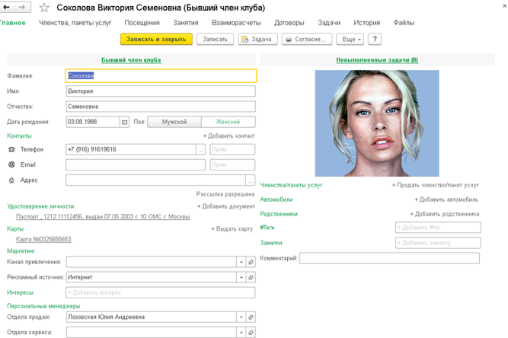
Рисунок 1.1 – Работа с клиентами в отраслевом решении «1С:Фитнес клуб»
Предварительная запись клиентов в отраслевом решении «1С:Фитнес клуб» представлена на рисунке 1.2.
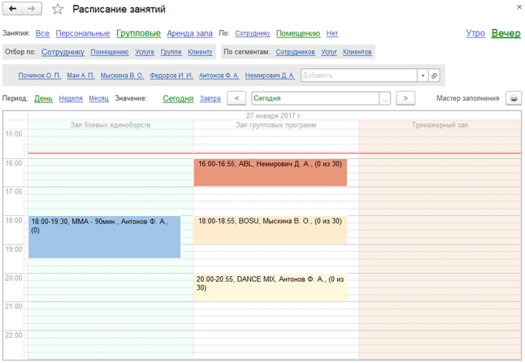
Рисунок 1.2 – Предварительная запись клиентов в отраслевом решении «1С:Фитнес клуб»
Работа с клиентами:
- детальная информация о клиентах клуба – статусы клиентов, фотографии, полная контактная информация, теги, удостоверения личности, родственники, договора, членства и пакеты услуг, взаиморасчеты и многое другое;
- управление членствами и пакетами услуг (управление набором услуг при продаже членства и пакета услуг, продажа, активация, заморозка, продление и полная блокировка, передача другому клиенту, модификаторы членств и пакетов услуг);
- учет посещений клиентов фитнес клуба (списание тренировок и других услуг фитнес клуба с действующих членств и пакетов услуг, учет разовых посещений, статистика посещений по клиентам, статистика посещений по услугам и другие отчеты);
- предварительная запись на групповые занятия и персональные тренировки. Удобный планировщик групповых и персональных занятий.
- использование пластиковых карт для идентификации клиента (штрихкодовые, магнитные, бесконтактные);
- учет услуг аренды шкафчиков и ячеек;
- работа с корпоративными клиентами (организациями);
- работа с рекуррентными договорами;
- печать договоров и контрактов из настраиваемых шаблонов;
- бонусные счета клиентов;
Учет финансов:
- касса, банк (учет поступления, перемещения и расхода денежных средств с различными видами операций);
- лицевые счета клиентов (депозиты) с возможностью ведения нескольких видов лицевых счетов для одного клиента;
- взаиморасчеты с подотчетными лицами.
Управление персоналом:
- планирование графика работы сотрудников;
- планирование графика дежурств сотрудников;
- учет фактически отработанного времени работы персонала;
- управленческий расчет зарплаты (различные виды начислений – оклад, фиксированная часть, тариф за выход, тариф за посетителей, процент от стоимости оказанных услуг, процент от продажи абонементов, процент от продажи товаров и многие другие). Начисление регламентированной заработной платы и расчет регламентированных законодательством налогов и взносов с фонда оплаты труда рекомендуется выполнять с помощью программы «1С:Бухгалтерия 8» или «1С:Зарплата и управление персоналом 8»;
- анализ эффективности работы персонал.
Учет запасов на складе:
- поступление товаров на склад;
- учет запасов по партиям (fifo, по среднему);
- розничная продажа товара клиентам;
- списание материалов по калькуляциям при оказании услуг в салоне красоты;
- контроль критических остатков;
- проведение инвентаризации.
Использование данной системы управления фитнес клубом дает возможность сократить трудозатраты при оформлении документов и отчетов.
Достоинства отраслевого решения «1С:Фитнес клуб»:
- конфигурация «открыта». Это означает, что в действующей конфигурации всегда, в любой момент можно ввести корректировки;
- программа малотребовательна к ресурсам ЭВМ;
- понятный интерфейс.
Недостатки отраслевого решения «1С:Фитнес клуб»:
- низкая защита, данные могут быть легко похищены;
- данный программный продукт является платным.
Программно-аппаратная платформа:
– программное обеспечение работает под управлением Windows 7 и выше.
Минимальная конфигурация технических средств:
- тип процессора: Intel Pentium 2000 с тактовой частотой 700 МГц;
- объем ОЗУ: 500 Mб;
– емкость свободного места на жестком диске: 100 Мб.
2) Программа «1С:Фитнес клуб» разработана специально для фитнес центров, йога центров, фитнес клубов, бассейнов, спортивных комплексов, оздоровительных учреждений. Также «1С: Фитнес клуб» может использоваться в стрелковых клубах, обучающих центрах, детских развивающих центрах. Программа предназначена для ведения учета и помощи в организации и управления всеми бизнес процессами на любом из упомянутых предприятий.
Функциональность программного комплекса основана на мощной и гибкой базе «1С: Предприятие 8». В основе создания нашей программы для фитнеса клубов лежат насущные потребности руководителей и сотрудников компаний, оказывающих фитнес услуги. Программа «1С:Фитнес клуб» сочетает в себе сильный функционал, удобство и простоту в использовании, современный и красивый интерфейс.
Программа оптимально подходит как для небольших Фитнес Клубов, так и сетевых Фитнес Центров.
В конфигурации предусмотрены все операции, необходимые для:
- владельца бизнеса;
- управляющего;
- менеджера по продажам контрактов;
- администратора на ресепшн;
- тренера или фитнес-специалиста;
- сотрудника фитнес-бара;
- бухгалтера;
- клиентов.
Владельцу фитнес клуба:
- видеть оборот денежных средств;
- видеть диаграмму посещений и продаж;
- оценивать рентабельность предприятия;
- получать любые отчеты о деятельности предприятия;
- планировать деятельность клуба;
- помогает управлять денежными потоками.
Управляющему это дает возможность:
- вести планирование и контроль загруженностью сотрудников;
- контролировать загруженность посещений;
- управлять продажами;
- управлять закупками;
- получать аналитическую отчетность;
Менеджеру по продажам:
- регистрировать договоры (контракты) с клиентами в программе для фитнеса клубов;
- ставить задачи по работе с клиентами и контролировать их выполнение;
- анализировать клиентскую базу и проводить маркетинговые мероприятия по увеличению лояльности клиентов;
Инструктору и тренеру:
- планировать групповые занятия;
- планировать посещения клиентов.
Сотруднику фитнес-бара (бармену):
- оформлять учет или продажу напитков и блюд из бара в программе для фитнеса клубов «1С» с помощью специального touchscreen (тачскрин) экрана;
- делать калькуляцию блюд для автоматизированного списания ингредиентов.
Бухгалтеру получать готовые документы для ведения учета.
Основной задачей, которая ставилась при создании программы, была автоматизация процесса деятельности фитнес клубов. В продукте были учтены результаты маркетинговых исследований в данной сфере услуг. Применение программы «1С: Фитнес клуб» обеспечивает оптимизацию основных бизнес- процессов, построение гибкой политики в отношении с клиентами, принятие взвешенных управленческих решений.
Большое внимание при разработке уделялось удобству работы с продуктом. Для работы с программой для управления фитнес клубом "1С" не требуется специальной подготовки. Система быстро запускается в эксплуатацию и начинает приносить отдачу. Вы можете использовать готовую программу для учета, управления и ведения бизнеса Фитнес услуг, и также в случае необходимости до настроить ее под Ваши уникальные потребности и пожелания.
Достоинства программа «1С: Фитнес клуб»:
- база данных шифруется по методу «Хеширование»;
- авторизация выполняется по вводу пароля, и ключу, который меняется каждый день;
- в программе имеются изображения, с помощью этого пользователю проще ориентироваться в программе;
- в программе присутствует авто сохранение каждые 5 минут;
- открытый исходный код программы.
Недостатки программы «1С: Фитнес клуб»:
- малый функционал;
- медленное завершение работы программы, из-за сохранения базы данных и ее шифрованием;
- отсутствие поддержки конечного пользователя;
- присутствует искажение экрана при низком разрешении.
Программно-аппаратная платформа:
– программное обеспечение работает под управлением Windows 7 и выше.
Минимальная конфигурация технических средств:
- тип процессора: Intel Pentium 2000 с тактовой частотой 700 МГц;
- объем ОЗУ: 500 Mб;
– емкость свободного места на жестком диске: 100 Мб.
3) Информационная система управления для спортивного комплекса (клуба) УСУ может быть установлена на предприятие любого направления: спортивная школа, спортивный центр, фитнес клуб, спортивный клуб, секция, студия танцев, бассейн и многие другие. Независимо от организационной формы все эти учреждения работают в одном направлении – предоставление людям возможности держать себя в тонусе и позитивном настрое длительное время.
Информационная система управления для спортивного центра (клуба, комплекса) УСУ, как уже говорилось выше, обладает целым рядом преимуществ перед похожими программными продуктами являются простота и удобство интерфейса, надежность (гарантия сохранения данных), гибкость (возможность создания индивидуальных настроек для любого предприятия), команда квалифицированных программистов, которые помогут решить вам любую проблему в системе управления в случае ее возникновения, отсутствие абонентской платы, а также соотношение цены и качества системы.
Главная окно в информационной системе «УСУ» представлена на рисунке 1.3.
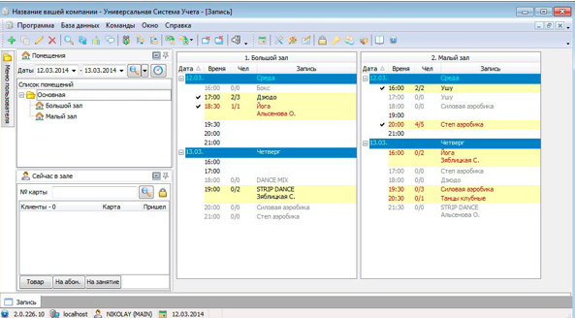
Рисунок 1.3 – Главное окно в информационной системе «УСУ»
Все эти качества влияют на то, что многие специализированные клубы и комплексы по всему миру выбирают в качестве своего основного инструмента для управления Универсальную Систему Учета.
Возможности контроля и управления в информационной системе для спортивного клуба:
- информационная система специализированного клуба (или комплекса) универсальная система учета заботится о защите информации и предусматривает наличие уникального пароля, а также поля «роль», которое позволяет контролировать доступ каждого сотрудника к информации;
- на первое окно системы можно при необходимости установить логотип спортивной школы или комплекса. Это добавит программе уникальности и станет показателем стиля;
- в нижней части главного экрана информационной программы управления для комплекса усу находится таймер, позволяющий видеть то количество времени, которое сотрудник тратит на обработку каждой операции;
- все работники клуба или комплекса для активных людей смогут настраивать внешний вид используемых окон таким образом, чтобы им было удобно видеть необходимую для работы информацию;
- информационная система спортивного клуба (комплекса) усу позволяет сотрудникам работать по сети или удаленно;
- интерфейс информационной программы управления усу сделан с заботой о людях и благодаря простоте программу легко освоит любой человек;
- информационная система управления для клуба или комплекса для активных людей универсальная система учета создает удобную клиентскую базу, где будет содержаться максимально полная информация о посетителях;
- к каждой индивидуальной карточке клиента в информационной программе усу можно прикрепить его фотографию;
- информационная система управления для спортивного клуба или комплекса усу позволяет практически полностью исключить из процесса систематизации данных человеческий фактор и свести обязанности сотрудников спортивного комплекса к контролю процедуры и проверке результата;
- каждому клиенту специализированного клуба или комплекса можно установить индивидуальный график тренировок с учетом его предпочтений (время, дни посещений, вид услуги, помещение, тренер, индивидуальные занятия или в группе – все это можно настроить в информационной программе усу);
- при помощи информационной системы управления для спортивного клуба (комплекса) усу можно вести всесторонний учет различных видом абонементов, отслеживая их выдачу и срок действия;
- информационная программа управления универсальная система учета позволяет вести учет посещений тренировок каждым клиентом. в случае отсутствия кого-то из посетителей, администратор может, выяснив причину, указать ее в соответствующем поле;
- для каждого тренера при помощи информационной программы можно установить индивидуальный график работы, а также ставку и вид заработной платы, что значительно облегчит работу бухгалтера при расчете оплаты труда;
- администратор благодаря информационной системе спортивного клуба (комплекса) легко проследит за наличием и ликвидацией задолженности;
- в усу предусмотрена возможность установить отметку в базе клиентов, является ли человек физическим лицом или представителем компании, у которой с вашей спортивной организацией заключен контракт на предоставление услуг.
Достоинства информационной системы «УСУ»:
- программа имеет возможность сделать резервную копию данных;
- программа имеет защищенную папку, где пользователь может хранить личные данные, не боясь, что их кто-либо может увидеть.
Недостатки информационной системы «УСУ»:
- код является «закрытым»;
- при формировании отчетов, программа зависает;
- нет службы поддержки;
- при завершении программы, она завершается не корректно и зависает в диспетчере задач.
Программно-аппаратная платформа:
– программное обеспечение работает под управлением Windows 7 и выше.
Минимальная конфигурация технических средств:
- тип процессора: Intel Pentium 2000 с тактовой частотой 700 МГц;
- объем ОЗУ: 500 Mб;
– емкость свободного места на жестком диске: 100 Мб.
На основании проведенного анализа аналогов и прототипов можно выдвинуть следующие требования к программному продукту:
- Администратор:
- формирование списка пользователей;
- формирование списка продаж абонементов;
- формирование списка зарплаты и оклада;
- формирование списка абонементов.
- Тренер:
- учет посещений занятий;
- формирование вида тренировок;
- формирование списка тренировок.

Описание функциональности

Описание функциональности программного средства
Данный программный продукт позволит вносить информацию о сотрудниках, спортсменах, тренировках, абонементах используемых в тренажерном зале.
Функциональное назначение разрабатываемого приложения состоит в следующем:
- модификации списка спортсменов: добавление, редактирование и удаление спортсменов из списка.
- модификации списка сотрудников: добавление, редактирование и удаление сотрудников из списка.
- модификации списка продаж абонементов: добавление, редактирование и удаление продаж абонементов из списка.
- модификации списка учета посещений: добавление, удаление и редактирование учета посещений из списка.
- модификации списка тренеров: добавление, удаление и редактирование тренеров из списка.
- модификации списка тренировок: добавление, удаление и редактирование тренировок из списка.
- модификации списка вида тренировок: добавление, удаление и редактирование вида тренировок из списка.
- модификации списка абонементов: добавление, удаление и редактирование абонементов из списка.
- модификации списка зарплаты сотрудников: добавление, удаление и редактирование зарплаты сотрудников из списка.
На основании анализа предметной области, выявленных функциональных характеристик было разработано техническое задание, которое представлено в ПРИЛОЖЕНИИ А.

Обоснование выбора инструментов для реализации

Обоснование архитектуры информационной системы
Архитектура ИС – концепция, определяющая модель, структуру, выполняемые функции и взаимосвязь компонентов информационной системы.
По способу доступа к данным базы данных и местоположения отдельных частей, БД разделяются на:
- локальные;
- сетевые.
Сетевые БД, в свою очередь, делятся на файл-серверную и клиент-серверную архитектуру.
Файл-серверное приложение – приложение, схожее по структуре с локальным, но использующее для хранения данных сетевой ресурс в виде файлов. Количество клиентов такой системы ограниченно, так как невозможно обеспечить доступ множеству людей на запись к одному файлу. Однако, если файлы открыты только для чтения, то количество клиентов в таком случае может заметно вырасти.
Достоинства:
- низкая стоимость разработки;
- высокая скорость разработки;
- невысокая стоимость обновления и изменения ПО.
Недостатки:
- рост числа клиентов резко увеличивает объём трафика и нагрузку на сети передачи данных;
- высокие затраты на модернизацию и сопровождение сервисов бизнес-логики на каждой клиентской рабочей станции;
- низкая надёжность системы.
Клиент-серверное приложение – приложение, в котором сетевая нагрузка распределены между поставщиками услуг (т.н. серверами) и заказчиками услуг (т.н. клиентами). Клиент и сервер, в данном случае, являются программными обеспечениями. Они расположены на разных устройствах, и взаимодействуют между собой посредством сетевых протоколов, но, также, как и в случае с файл-серверной архитектурой, приложение может быть реализовано на одном устройстве. Поскольку программа-сервер может выполнять запросы от множества клиентов, её размещают на специальной ЭВМ, настроенной особым образом. Производительность данной машины, из-за возложенных на неё задач, должна быть довольно производительной.
Достоинства:
- отсутствие дублирования кода программы-сервера программами-клиентами;
- так как все вычисления выполняются на сервере, то требования к компьютерам, на которых установлен клиент, снижаются;
- все данные хранятся на сервере, который, как правило, защищён гораздо лучше большинства клиентов. На сервере проще организовать контроль полномочий, чтобы разрешать доступ к данным только клиентам с соответствующими правами доступа.
Недостатки:
- неработоспособность сервера может сделать неработоспособной всю вычислительную сеть. Неработоспособным сервером следует считать сервер, производительности которого не хватает на обслуживание всех клиентов, а также сервер, находящийся на ремонте, профилактике и т.п.;
- поддержка работы данной системы требует отдельного специалиста системного администратора;
- высокая стоимость оборудования.
Т.к. разрабатываемая информационная система предназначена для развёртывания на одном компьютере, не будут выполняться сложные вычисления, а также предполагает работу только одного пользователя, то более подходящей архитектурой ИС стала файл-серверная.

Обоснование выбора СУБД
СУБД подразумевает под собой программное обеспечение, которое позволяет пользователям работать с базой данных, хранящейся во внешней памяти ЭВМ. Все запросы на получение доступа к данным или на решение каких-либо задач обрабатываются СУБД. СУБД также позволяет создавать новые таблицы, заполнять таблицы данными, удалять данные в таблицах или сами таблицы в БД.
Основная задача данного программного обеспечения – позволить пользователю работать с базой данных, но, чтобы ему не пришлось разбираться во всех тонкостях работы на уровне аппаратного обеспечения.
Среди предполагаемых СУБД была выбрана Microsoft Office Access, так как она проста в использовании, понятна в реализации, а также позволяет менять содержимое самой БД без доступа к приложению, если это срочно необходимо. Также, данная СУБД поставляется в комплекте с Microsoft Office, что облегчает её получение пользователем.
Microsoft Office Access – реляционная система управления базами данных корпорации Microsoft. Входит в состав пакета Microsoft Office. Имеет широкий спектр функций, включая связанные запросы, связь с внешними таблицами и базами данных. Благодаря встроенному языку VBA, в самом Access можно писать приложения, работающие с базами данных. Microsoft Access позволяет создавать и выполнять запросы на выборку, добавление данных, удаление и обновление. Запрос можно создать с помощью QBE или SQL. Программой Microsoft Access поддерживается механизм OLE (связывание и встраивание объектов) и механизм DDE (динамический обмен данными).

Обоснование выбора языка программирования
Среди предполагаемых языков разработки программного средства был выбран язык программирования C# как более подходящий и имеющий наиболее широкие возможности для программирования.
C# – удобный, безопасный объектно-ориентированный язык программирования. C# относится к семье языков с C-подобным синтаксисом, из них его синтаксис наиболее близок к C++ и Java. Синтаксис C# очень выразителен, но прост в изучении. Все, кто знаком с языками C, C++ или Java, с легкостью узнают синтаксис с фигурными скобками, характерный для языка C#. Данный язык является следующей ступенью в эволюции языков программирования. С помощью языка C# можно создавать обычные приложения Windows, XML-веб-службы, распределенные компоненты, приложения «клиент-сервер», приложения баз данных и т. д. Visual C# предоставляет развитый редактор кода, конструкторы с удобным пользовательским интерфейсом, встроенный отладчик и множество других средств, упрощающих разработку приложений на базе языка C# и .NET Framework.

Обоснование эксплуатационных требований
Эксплуатационные требования определяют особенности эксплуатации программного средства, состав и параметры технических средств, особенности информационной и программной совместимости, требований к надёжности и защищённости программного средства.
При разработке информационной системы важным фактором является требования к аппаратным средствам, на которых планируется эксплуатация данного программного продукта.
Для стабильной работы Microsoft Office 2007, Windows .NET Framework 4.6.1 и Windows 7, которая может использовать данные программы, следует выбрать наиболее эффективные характеристики персонального компьютера.
Информационная система должна функционировать на IBM-совместимых персональных компьютерах. Минимальная аппаратная конфигурация, обеспечивающее нормальное функционирование приложения следующее:
- Процессор: Intel Pentium B950 с тактовой частотой 1,7 ГГц и выше;
- Видеокарта: Intel HD Graphics и лучше;
- Объем ОЗУ: 2048 Мб и выше;
- Ёмкость свободного места на жёстком диске: 5 Гб.

Вывод по анализу данных и постановке задачи
В процессе анализа исходных данных и постановки задачи был проведён анализ предметной области, а также анализ предприятия, на котором проходилась технологическая практика. Были рассмотрены аналоги и прототипы для программного продукта «Тренажерный зал», проведён анализ функциональной структуры разрабатываемой программы, разработана диаграмма вариантов использования для пользователей, представленная в ПРИЛОЖЕНИИ Б, проведён анализ нефункциональных требований.

Проектирование программного средства

Проектирование логической структуры данных
Логическое моделирование данных – создание образа объекта исследования с отображением его характеристик в логической последовательности.
Диаграмма «Сущность-Связь» предназначена для разработки моделей данных и обеспечивают стандартный способ определения данных и отношений между ними. С помощью данной диаграммы осуществляется детализация хранилищ данных проектируемой системы. Также, записываются сущности системы и способы их взаимодействия. Таким образом, объекты предметной области (сущности), обладающие определёнными свойствами (атрибутами), имеют определённый тип отношений между собой (связи), представленный на ER-модели.
Для информационной системы «Тренажерный зал» была разработана диаграмма «Сущность-Связь», представленная в ПРИЛОЖЕНИИ В.
Сущности, выделенные на диаграмме:
- Спортсмен;
- Сотрудник;
- Зарплата_сотрудника;
- Продажа_абонемента;
- Учет_посещений;
- Абонемент;
- Тренер;
- Тренировка;
- Вид_тренировки.
Сущность «Спортсмен» предназначена для хранения информации о спортсменах. Подробное описание данной сущности представлено в таблице 2.1.
Таблица 2.1 – Структура сущности «Спортсмен»
Название атрибута | Тип атрибута | Пояснение
1 | 2 | 3
Идспортсмен | Обязательный | Первичный ключ спортсмена
Фамилия | Обязательный | Фамилия спортсмена
Продолжение табл. 2.1
1 | 2 | 3
Имя | Обязательный | Имя спортсмена
Отчество | Обязательный | Отчество спортсмена
Телефон | Обязательный | Телефон спортсмена
Дата_рождения | Обязательный | Дата рождения спортсмена
Пол | Обязательный | Пол спортсмена
Сущность «Сотрудник» предназначена для хранения информации о сотрудниках. Подробное описание данной сущности представлено в таблице 2.2.
Таблица 2.2 – Структура сущности «Сотрудник»
Название атрибута | Тип атрибута | Пояснение
Идсотрудник | Обязательный | Первичный ключ сотрудника
Фамилия | Обязательный | Фамилия сотрудника
Имя | Обязательный | Имя сотрудника
Отчество | Обязательный | Отчество сотрудника
Должность | Обязательный | Должность сотрудника
Телефон | Обязательный | Телефон сотрудника
Дата | Обязательный | Дата рождения сотрудника
Пароль | Обязательный | Пароль сотрудника
Фото | Обязательный | Фото сотрудника
Идзарплата | Обязательный | Внешний ключ, используется для выбора зарплаты
Сущность «Зарплата_сотрудника» предназначена для хранения информации о зарплате сотрудников. Подробное описание данной сущности представлено в таблице 2.3.
Таблица 2.3 – Структура сущности «Зарплата_сотрудника»
Название атрибута | Тип атрибута | Пояснение
Идзарплата | Обязательный | Первичный ключ зарплаты
Зарплата | Обязательный | Зарплата сотрудника

Сущность «Продажа_абонемента» предназначена для хранения информации о продажах абонементов. Подробное описание данной сущности представлено в таблице 2.4.
Таблица 2.4 – Структура сущности «Продажа_абонемента»
Название атрибута | Тип атрибута | Пояснение
Идпродажа | Обязательный | Первичный ключ продажи абонемента
Идсотрудник | Обязательный | Внешний ключ, используется для выбора сотрудника
Идспортсмен | Обязательный | Внешний ключ, используется для выбора спортсмена
Идабонемент | Обязательный | Внешний ключ, используется для выбора абонемента
Дата_начала | Обязательный | Дата с которой начинает действовать абонемент
Дата_окончания | Обязательный | Дата по которую действует абонемент
Сущность «Учет_посещений» предназначена для хранения информации об учетах посещений. Подробное описание данной сущности представлено в таблице 2.5.
Таблица 2.5 – Структура сущности «Учет_посещений»
Название атрибута | Тип атрибута | Пояснение
Идпосещений | Обязательный | Первичный ключ учета посещения
Дата | Обязательный | Дата когда спортсмен посетил тренировку
Идпродажа | Обязательный | Внешний ключ, используется для выбора продажи абонемента
Сущность «Абонемент» предназначена для хранения информации об абонементах. Подробное описание данной сущности представлено в таблице 2.6.
Таблица 2.6 – Структура сущности «Абонемент»
Название атрибута | Тип атрибута | Пояснение
1 | 2 | 3
Идабонемент | Обязательный | Первичный ключ абонемента
Название | Обязательный | Название абонемента
Продолжение табл. 2.6
1 | 2 | 3
Цена | Обязательный | Цена абонемента
Количество_посещений | Обязательный | Количество посещений в абонементе
Идтренировка | Обязательный | Внешний ключ, используется для выбора тренировки
Сущность «Тренер» предназначена для хранения информации о тренерах. Подробное описание данной сущности представлено в таблице 2.7.
Таблица 2.7 – Структура сущности «Тренер»
Название атрибута | Тип атрибута | Пояснение
Идтренер | Обязательный | Первичный ключ тренера
Фамилия | Обязательный | Фамилия тренера
Имя | Обязательный | Имя тренера
Отчество | Обязательный | Отчество тренера
Должность | Обязательный | Должность тренера
Телефон | Обязательный | Телефон тренера
Дата_рождения | Обязательный | Дата рождения тренера
Пароль | Обязательный | Пароль тренера
Фото | Обязательный | Фото тренера
Оклад | Обязательный | Оклад тренера
Сущность «Тренировка» предназначена для хранения информации о тренировках. Подробное описание данной сущности представлено в таблице 2.8.
Таблица 2.8 – Структура сущности «Тренировка»
Название атрибута | Тип атрибута | Пояснение
Идтренировка | Обязательный | Первичный ключ тренировки
Название | Обязательный | Название тренировки
Идвидтренировка | Обязательный | Внешний ключ, используется для выбора вида тренировки
Идтренер | Обязательный | Внешний ключ, используется для выбора тренера

Сущность «Вид_тренировки» предназначена для хранения информации о видах тренировок. Подробное описание данной сущности представлено в таблице 2.9.
Таблица 2.9 – Структура сущности «Вид_тренировки»
Название атрибута | Тип атрибута | Пояснение
Идвидтренировка | Обязательный | Первичный ключ вида тренировки
Название | Обязательный | Название вида тренировки
Все сущности, представленные в таблицах 2.1 – 2.9, имеют идентифицирующую связь «один-ко многим», что даёт возможность каскадного удаления и обновления данных в них.
После определения логической структуры БД, был начат следующий этап проектирования ПО – моделирование работы системы, выбор средств и методов разработки и проектирование физической модели данных.

Проект интерфейса программного средства
Данная программа содержит 23 окна: «Главная форма» является основным окном программы где выполняются все действия. Более подробно
реализованный интерфейс программы представлен в документе «Руководство оператора» (ПРИЛОЖЕНИЕ Е). При запуске программы появляется окно с требованием ввести логин и пароль, представленный на рисунке 2.1.
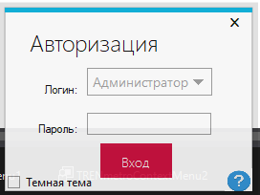
Рисунок 2.1 – Окно авторизации
После успешной авторизации, появляется сообщение о том, что вход в систему прошёл успешно, и программа переход на окно «Главная форма» с БД, представленное на рисунках 2.2 – 2.7.
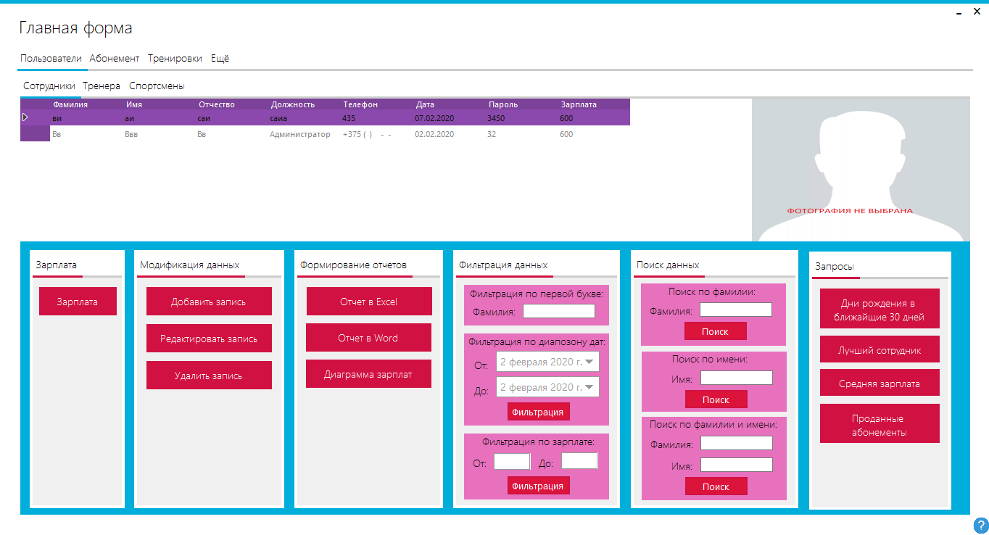
Рисунок 2.2 – Главная форма «Сотрудники»
Главная форма «Сотрудники» предназначена для работы со списком сотрудников, над которой можно выполнять следующие действия:
- модификация данных;
- формирование отчетов;
- фильтрация данных;
- поиск данных;
- запросы.
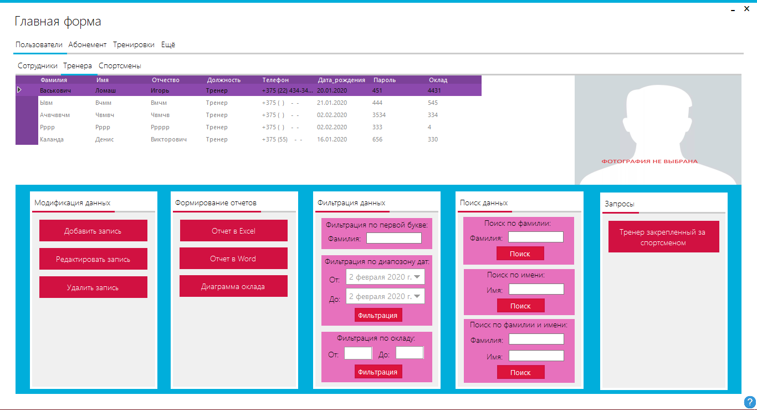
Рисунок 2.3 – Главная форма «Тренера»
Главная форма «Тренера» предназначена для работы со списком тренеров, над которой можно выполнять следующие действия:
- модификация данных;
- формирование отчетов;
- фильтрация данных;
- поиск данных;
– запросы.
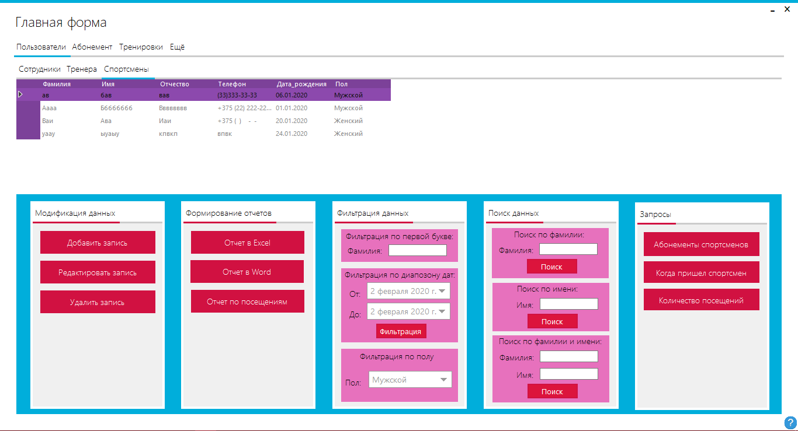
Рисунок 2.4 – Главная форма «Спортсмены»
Главная форма «Спортсмены» предназначена для работы со списком спортсменов, над которой можно выполнять следующие действия:
- модификация данных;
- формирование отчетов;
- фильтрация данных;
- поиск данных;
- запросы.
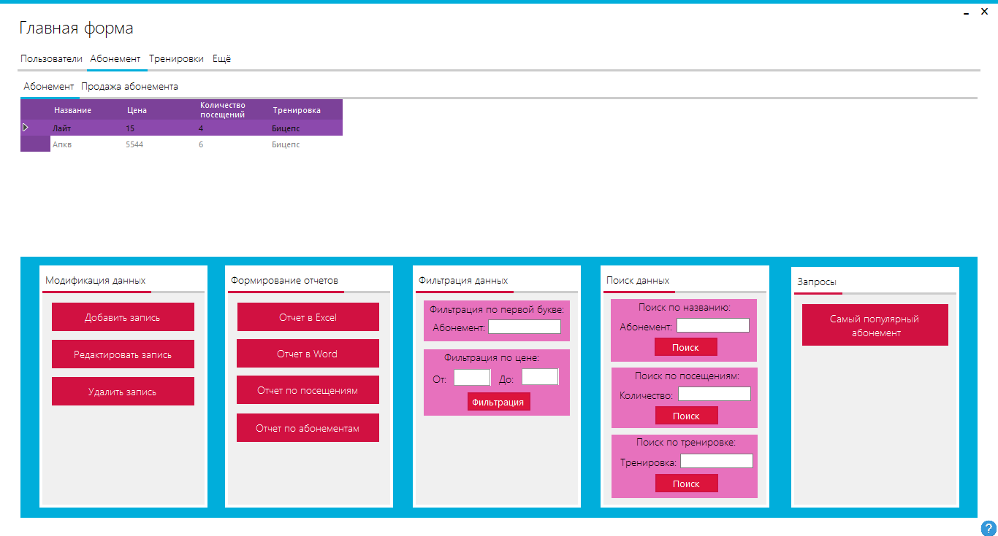
Рисунок 2.5 – Главная форма «Абонемент»
Главная форма «Абонементы» предназначена для работы со списком абонементов, над которой можно выполнять следующие действия:
- модификация данных;
- формирование отчетов;
- фильтрация данных;
- поиск данных;
– запросы.
Рисунок 2.6 – Главная форма «Продажа абонемента»
Главная форма «Продажа абонемента» предназначена для работы со списком продаж абонементов, над которой можно выполнять следующие действия:
- модификация данных;
- формирование отчетов;
- фильтрация данных;
- поиск данных;
– запросы.
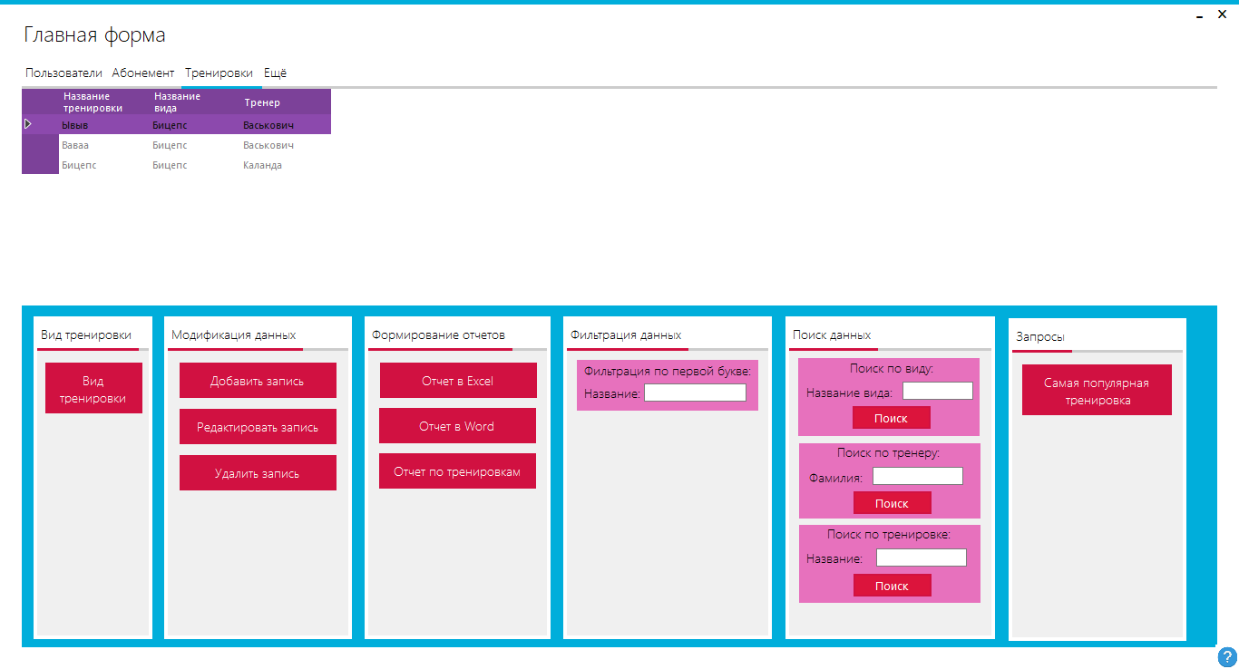
Рисунок 2.7 – Главная форма «Тренировки»
Главная форма «Тренировки» предназначена для работы со списком тренировок, над которой можно выполнять следующие действия:
- модификация данных;
- формирование отчетов;
- фильтрация данных;
- поиск данных;
– запросы.

Выводы по проектированию программного средства
В результате данной работы было разработана и реализована информационная система «Тренажерный зал», которое работает с БД, ранее созданной в СУБД MS Office Access. Бала разработана схема «Сущность-Связь», позволяющая увидеть количество таблиц, из которых состоит БД, и связи между ними. Также данным таблицам были заданы поля, которые соответствуют атрибутам сущностей. После разработки логической структуры данных, был разработан интерфейс, позволяющий проходить авторизацию в БД и работу со всеми таблицами, реализованными в БД.

Реализация и тестирование программного средства

Реализация программного продукта
В данном подпункте представлены результаты разработки информационной системы «Тренажерный зал». Данный программный продукт разработан для компьютеров, управляемых операционной системой Windows.
Листинги основных методов и функций представлены ниже.
Листинг 2.1 – Добавить запись
private void button1_Click(object sender, EventArgs e)
{
Debug.Assert(dataGridView1.CurrentRow != null, "Таблица пуста");
var objMoneyAdd = new ModMoney
{
textBox1 = {Text = ""}, Text = @"Добавить зарплату", button1 = {Text = @"Добавить"},
metroLabel1 = {Text = Convert.ToString(dataGridView1.CurrentRow.Cells[0].Value)}
};
if (objMoneyAdd.ShowDialog() == DialogResult.OK)
try
{
connection.Open();
var queryAddMoney = new OleDbCommand(@"INSERT INTO [Зарплата_сотрудника] ( Зарплата) VALUES(@money)", connection);
queryAddMoney.Parameters.AddWithValue("money", objMoneyAdd.textBox1.Text);
queryAddMoney.ExecuteNonQuery();
connection.Close();
UpdateMoney();
}
catch (Exception exception)
{
MetroMessageBox.Show(this, exception.Message, TitleException, MessageBoxButtons.OK,
MessageBoxIcon.Error);
HelperLog.Write(exception.Message);
}
finally
{
FocusMe();
connection.Close();
}
}
Листинг 2.2 – Редактировать запись
private void button2_Click(object sender, EventArgs e)
{
connection.Close();
var objMoneyUpdate = new ModMoney {Text = @"Редактировать зарплату", button1 = {Text = @"Редактировать"}};
Debug.Assert(dataGridView1.CurrentRow != null, "Таблица пуста");
_idMoney = Convert.ToInt32(dataGridView1.CurrentRow.Cells[0].Value);
objMoneyUpdate.metroLabel1.Text = Convert.ToString(dataGridView1.CurrentRow.Cells[0].Value);
objMoneyUpdate.textBox1.Text = Convert.ToString(dataGridView1.CurrentRow.Cells[1].Value);
if (objMoneyUpdate.ShowDialog() == DialogResult.OK)
try
{
connection.Close();
dataGridView1.Sort(dataGridView1.Columns[1], ListSortDirection.Ascending);
connection.Open();
var queryUpdateMoney =
new OleDbCommand(
"update зарплата_сотрудника set зарплата=@money where идзарплата=" + _idMoney + "",
connection); queryUpdateMoney.Parameters.AddWithValue("money", objMoneyUpdate.textBox1.Text);
queryUpdateMoney.ExecuteNonQuery();
connection.Close();
UpdateMoney();
}
catch (Exception exception)
{
MetroMessageBox.Show(this, exception.Message, TitleException, MessageBoxButtons.OK,
MessageBoxIcon.Error);
HelperLog.Write(exception.Message);
}
finally
{
FocusMe();
connection.Close();
}
}
Листинг 2.3 – Удалить запись
private void button3_Click(object sender, EventArgs e)
{
if (DialogResult.Yes == MetroFramework.MetroMessageBox.Show(this, "\nУдалить запись?", "Удалить?",
MessageBoxButtons.YesNo, MessageBoxIcon.Warning))
{
try
{
if (dataGridView1.RowCount == 0)
{
MetroMessageBox.Show(this, "Записей больше нет", "Таблица пуста", MessageBoxButtons.OK,
MessageBoxIcon.Error);
}
else
{
connection.Close();
connection.Open();
Debug.Assert(dataGridView1.CurrentRow != null, "Таблица пуста");
_idMoney = Convert.ToInt32(dataGridView1.CurrentRow.Cells[0].Value);
var queryDeleteMoney = new OleDbCommand(@"DELETE FROM зарплата_сотрудника
WHERE идзарплата=" + _idMoney + "", connection);
queryDeleteMoney.ExecuteNonQuery();
dataGridView1.Sort(dataGridView1.Columns[1], ListSortDirection.Ascending);
UpdateMoney();
connection.Close();
}
}
catch (Exception exception)
{
MetroMessageBox.Show(this, exception.Message, TitleException, MessageBoxButtons.OK,
MessageBoxIcon.Error);
HelperLog.Write(exception.Message);
}
finally
{
FocusMe();
connection.Close();
}
}
}
Листинг 2.4 – Поиск записи
private void metroButton3_Click(object sender, EventArgs e)
{
if (EMPLtextBox3.Text == "")
{
MetroMessageBox.Show(this, @"Заполните пустые(ое) поля", TitleException, MessageBoxButtons.OK,
MessageBoxIcon.Error);
}
else
{
try
{
string queryFindSurnameEmployee =
@"SELECT Сотрудник.Фамилия, Сотрудник.Имя, Сотрудник.Отчество, Сотрудник.Должность, Сотрудник.Телефон, Сотрудник.Дата, Сотрудник.Пароль, Зарплата_сотрудника.Зарплата ,Сотрудник.Фото
FROM Зарплата_сотрудника
INNER JOIN Сотрудник ON Зарплата_сотрудника.Идзарплата = Сотрудник.Идзарплата
WHERE Фамилия='" + EMPLtextBox3.Text + "'";
dataAdapterEmployee = new OleDbDataAdapter(queryFindSurnameEmployee, connection);
dataTableEmployee = new DataTable();
dataAdapterEmployee.Fill(dataTableEmployee);
EMPLmetroGrid1.DataSource = dataTableEmployee;
EMPLmetroGrid1.Columns[8].Visible = false;
EMPLmetroTabControl5.Enabled = false;
EMPLmetroTabControl6.Enabled = false;
EMPLmetroTile14.Enabled = false;
EMPLmetroTile15.Enabled = false;
EMPLmetroTabControl8.Enabled = false;
EMPLmetroTile3.Visible = true;
if (EMPLmetroGrid1.RowCount == 0)
{
MetroMessageBox.Show(this, "\nТаких сотрудников не найдено", "Сотрудника не найдено",
MessageBoxButtons.OK, MessageBoxIcon.Information);
UpdEmployee();
}

EMPLtextBox3.Text = "";
}
catch (Exception exception)
{
MetroMessageBox.Show(this, exception.Message, TitleException, MessageBoxButtons.OK,
MessageBoxIcon.Error);
HelperLog.Write(exception.Message);
}
}
}

Тестирование программного средства
Тестирование программного продукта – процесс исследования и испытания программного продукта, проверяющий соответствие реального поведения программы её ожидаемому поведению на определённом наборе тестов, которые выбраны по определённой схеме.
Таблица 2.10 – Результаты функционального тестирования программного средства.
Тестовый случай | Входные данные | Ожидаемый результат | Фактический результат | Результат тестирования
1 | 2 | 3 | 4 | 5
Авторизация в системе | Корректные данные | Вход в систему | Вход в систему | Тест пройден
Авторизация в системе | Некорректные данные | Ошибка | Ошибка | Тест пройден
Добавление записи в таблицу «Спортсмен» | Корректные данные | Добавление записи в таблицу «Спортсмен» | Добавление записи в таблицу «Спортсмен» | Тест пройден
Добавление записи в таблицу «Спортсмен» | Некорректные данные | Ошибка | Ошибка | Тест пройден
Изменение записи в таблице «Спортсмен» | Корректные данные | Изменение записи в таблице «Спортсмен» | Изменение записи в таблице «Спортсмен» | Тест пройден
Изменение записи в таблице «Спортсмен» | Некорректные данные | Ошибка | Ошибка | Тест пройден
Удаление записи в таблице «Спортсмен» | Выбранная запись | Удаление записи в таблице «Спортсмен» | Удаление записи в таблице «Спортсмен» | Тест пройден
Добавление записи в таблицу «Сотрудник» | Корректные данные | Добавление записи в таблицу «Сотрудник» | Добавление записи в таблицу «Сотрудник» | Тест пройден
Добавление записи в таблицу «Сотрудник» | Некорректные данные | Ошибка | Ошибка | Тест пройден
Изменение записи в таблице «Сотрудник» | Корректные данные | Изменение записи в таблице «Сотрудник» | Изменение записи в таблице «Сотрудник» | Тест пройден
Изменение записи в таблице «Сотрудник» | Некорректные данные | Ошибка | Ошибка | Тест пройден
Удаление записи в таблице «Сотрудник» | Выбранная запись | Удаление записи в таблице «Сотрудник» | Удаление записи в таблице «Сотрудник» | Тест пройден
Добавление записи в таблицу «Тренер» | Корректные данные | Добавление записи в таблицу «Тренер» | Добавление записи в таблицу «Тренер» | Тест пройден
Продолжение таблицы 2.10
1 | 2 | 3 | 4 | 5
Добавление записи в таблицу «Тренер» | Некорректные данные | Ошибка | Ошибка | Тест пройден
Изменение записи в таблице «Тренер» | Корректные данные | Изменение записи в таблице «Тренер» | Изменение записи в таблице «Тренер» | Тест пройден
Изменение записи в таблице «Тренер» | Некорректные данные | Ошибка | Ошибка | Тест пройден
Удаление записи в таблице «Тренер» | Выбранная запись | Удаление записи в таблице «Тренер» | Удаление записи в таблице «Тренер» | Тест пройден
Добавление записи в таблицу «Зарплата  _сотрудника» | Корректные данные | Добавление записи в таблицу «Зарплата  _сотрудника» | Добавление записи в таблицу «Зарплата  _сотрудника» | Тест пройден
Добавление записи в таблицу «Зарплата  _сотрудника» | Некорректные данные | Ошибка | Ошибка | Тест пройден
Изменение записи в таблице «Зарплата  _сотрудника» | Корректные данные | Изменение записи в таблице «Зарплата  _сотрудника» | Изменение записи в таблице «Зарплата  _сотрудника» | Тест пройден
Изменение записи в таблице «Зарплата  _сотрудника» | Некорректные данные | Ошибка | Ошибка | Тест пройден
Удаление записи в таблице «Зарплата  _сотрудника» | Выбранная запись | Удаление записи в таблице «Зарплата  _сотрудника» | Удаление записи в таблице «Зарплата  _сотрудника» | Тест пройден
Добавление записи в таблицу «Вид  _тренировки» | Корректные данные | Добавление записи в таблицу «Вид  _тренировки» | Добавление записи в таблицу «Вид  _тренировки» | Тест пройден
Добавление записи в таблицу «Вид  _тренировки» | Некорректные данные | Ошибка | Ошибка | Тест пройден
Изменение записи в таблице «Вид  _тренировки» | Корректные данные | Изменение записи в таблице «Вид  _тренировки» | Изменение записи в таблице «Вид  _тренировки» | Тест пройден
Изменение записи в таблице «Вид  _тренировки» | Некорректные данные | Ошибка | Ошибка | Тест пройден
Продолжение таблицы 2.10
1 | 2 | 3 | 4 | 5
Удаление записи в таблице «Вид  _тренировки» | Выбранная запись | Удаление записи в таблице «Вид  _тренировки» | Удаление записи в таблице «Вид  _тренировки» | Тест пройден
Добавление записи в таблицу «Тренировка» | Корректные данные | Добавление записи в таблицу «Тренировка» | Добавление записи в таблицу «Тренировка» | Тест пройден
Добавление записи в таблицу «Тренировка» | Некорректные данные | Ошибка | Ошибка | Тест пройден
Изменение записи в таблице «Тренировка» | Корректные данные | Изменение записи в таблице «Тренировка» | Изменение записи в таблице «Тренировка» | Тест пройден
Изменение записи в таблице «Тренировка» | Некорректные данные | Ошибка | Ошибка | Тест пройден
Удаление записи в таблице «Тренировка» | Выбранная запись | Удаление записи в таблице «Тренировка» | Удаление записи в таблице «Тренировка» | Тест пройден
Добавление записи в таблицу «Абонемент» | Корректные данные | Добавление записи в таблицу «Абонемент» | Добавление записи в таблицу «Абонемент» | Тест пройден
Добавление записи в таблицу «Абонемент» | Некорректные данные | Ошибка | Ошибка | Тест пройден
Изменение записи в таблице «Абонемент» | Корректные данные | Изменение записи в таблице «Абонемент» | Изменение записи в таблице «Абонемент» | Тест пройден
Изменение записи в таблице «Абонемент» | Некорректные данные | Ошибка | Ошибка | Тест пройден
Удаление записи в таблице «Абонемент» | Выбранная запись | Удаление записи в таблице «Абонемент» | Удаление записи в таблице «Абонемент» | Тест пройден
Добавление записи в таблицу «Учет  _посещение» | Корректные данные | Добавление записи в таблицу «Учет  _посещение» | Добавление записи в таблицу «Учет  _посещение» | Тест пройден
Добавление записи в таблицу «Учет  _посещение» | Некорректные данные | Ошибка | Ошибка | Тест пройден
Изменение записи в таблице «Учет  _посещение» | Корректные данные | Изменение записи в таблице «Учет  _посещение» | Изменение записи в таблице «Учет  _посещение» | Тест пройден
Продолжение таблицы 2.10
1 | 2 | 3 | 4 | 5
Изменение записи в таблице «Учет  _посещение» | Некорректные данные | Ошибка | Ошибка | Тест пройден
Удаление записи в таблице «Учет  _посещение» | Выбранная запись | Удаление записи в таблице «Учет  _посещение» | Удаление записи в таблице «Учет  _посещение» | Тест пройден
Добавление записи в таблицу «Продажа  _абонемента» | Корректные данные | Добавление записи в таблицу «Продажа  _абонемента» | Добавление записи в таблицу «Продажа  _абонемента» | Тест пройден
Добавление записи в таблицу «Продажа  _абонемента» | Некорректные данные | Ошибка | Ошибка | Тест пройден
Изменение записи в таблице «Продажа  _абонемента» | Корректные данные | Изменение записи в таблице «Продажа  _абонемента» | Изменение записи в таблице «Продажа  _абонемента» | Тест пройден
Изменение записи в таблице «Продажа  _абонемента» | Некорректные данные | Ошибка | Ошибка | Тест пройден
Удаление записи в таблице «Продажа  _абонемента» | Выбранная запись | Удаление записи в таблице «Продажа  _абонемента» | Удаление записи в таблице «Продажа  _абонемента» | Тест пройден
В ходе проведения испытаний информационной системы «Тренажерный зал» не было выявлено ошибок, все требования технического задания были реализованы.

Вывод по реализации и тестированию программного средства
В процессе работы был разработан программный продукт, позволяющий записывать абонементы, спортсменов, тренировки, продажи абонементов и посещения. Данная информационная система была разработана на языке C#, так как он, по мнению разработчика, является самым гибким для данного рода задачи, а также является основным для данного этапа обучения. СУБД была выполнена в MS Office Access, чтобы иметь доступ к ней вне данного приложения. Было решено, что будет разделение на группы пользователей: администратор и тренер.
В ходе разработки и проектирования были достигнуты поставленные задачи. Тестирование показало, что приложение работает исправно.

ЗАКЛЮЧЕНИЕ
По итогам прохождения технологической практики была разработана информационная система «Тренажерный зал». Данная программа позволяет автоматизировать работу тренажерного зала, позволяя вести учет абонементов, сотрудников, спортсменов, тренировок и учетах посещений.
В разработанном программном средстве интуитивно понятный дизайн, который позволит легко разобраться с программой.
По окончанию технологической практики были закреплены изученные принципы работы с С# и с Microsoft Access, а также изучены новые методы работы с указанными программными средствами.
В процессе разработки программного обеспечения были решены следующие задачи:
- проанализирована предметная область;
- спроектирована задача и разработан алгоритм;
- реализован разработанный алгоритм;
- протестирован программный продукт;
Разработанное программное средство удобно в использовании, информацию можно добавлять, редактировать, удалять, просматривать.
В ходе проектирования для технологической практики было выполнено функциональное и модульное тестирование информационной системы «Тренажерный зал» в соответствии с документом «Программа и методика испытаний». Результаты тестирования позволили сделать вывод о корректной работе программы.
Дополнительно были разработаны документы «Описание программы» и «Руководство оператора».
Информационная система была реализована с помощью языка программирования С#, средой разработки стал Visual Studio 2015.
Разработанная информационная система не противоречит требованиям технического задания и не требует специальных навыков для ее использования.
В результате исследования были не было выявлено недостатков и программный продукт пригоден для использования.

СПИСОК ИСПОЛЬЗОВАННЫХ ИСТОЧНИКОВ
- Описание программы. - М.: Изд-во стандартов, 2000, ГОСТ 19.402-2000 ЕСПД;
- Программа и методика испытаний. Требования к содержанию и оформлению. - М.: Изд-во стандартов, 1982, ГОСТ 19.301-2001 ЕСПД;
- Руководство оператора. Требования к содержанию и оформлению. – М.: Изд-во стандартов, 1982, ГОСТ 19.505-79 ЕСПД;
- Техническое задание. Требования к содержанию и оформлению. – М.: Издательство стандартов, 1987, ГОСТ 19.201-78 ЕСПД;
- Леоненков А.В. Объектно-ориентированный анализ и проектирование с использованием UML и IBM Rational Rose М.: Интернет-Университет Информационных Технологий; БИНОМ. Лаборатория знаний, 2006, 319 с;
- Якобсон А., Буч Г., Рамбо Дж. Унифицированный процесс разработки программного обеспечения. – СПб.: Питер, 2002. – 496 с.: ил;
- C Sharp – Википедия [Электронный ресурс] – Режим доступа: https://ru.wikipedia.org/wiki/C_Sharp – Дата доступа: 24.01.2019 г.
- Microsoft Access – Википедия [Электронный ресурс] – Режим доступа: https://ru.wikipedia.org/wiki/Microsoft_Access– Дата доступа: 24.01.2019 г.

ПРИЛОЖЕНИЕ А
(обязательное)
Техническое задание

Введение
Настоящее техническое задание распространяется на разработку программной системы «Тренажерный зал», используемой ведения учета посещаемости тренажерного зала спортсменами.
В настоящее время информационные системы занимают все больше места в повседневной жизни. Практически все предприятия, фирмы и сервисы основывают свою работу именно на информационной системе. Разрабатываемая информационная система позволит автоматизировать и упростить ведение учета посещаемости тренажерного зала.
В настоящее время для управления системами тренажерных залов существует надобность собирать, запоминать и обрабатывать данные о тренировках, спортсменах, и ведении статистики. Функционал программы позволяет делать данные действия. Программа разработана для разных пользователей, а именно: для администратора и тренера.

А1 Основания для разработки
Основанием для разработки является задание на выполнение технологической практики учащегося группы П43 специальности 2-40 01 01 «Программное обеспечение информационных технологий» Каланда Дениса Викторовича. Задание на технологическую практику утверждено руководителем практики ЧП «Андерсен». Дата утверждения задания по технологической практике: 31.12.2019 г.

А2 Назначение разработки
Разработанная информационная система предназначена для эксплуатации в тренажерных залах и фитнес-клубах.

А3 Требования к программе

А3.1 Требования к функциональным характеристикам
Функциональное назначение информационной системы заключается в автоматизации работы тренажерного зала через запись в БД абонементов и учет посещений спортсменов.

А3.1.1 Требования к хранению данных
База данных должна обеспечить хранение следующих сведений:
- об абонементах;
- о спортсменах;
- о продажах абонементов;
- о тренерах;
- о зарплате сотрудников;
- о тренировках;
- об учете посещения;
- о сотрудниках;
- о видах тренировок.

А3.1.2 Требования к модификации данных
Система должна обеспечить модификацию всех сведений, хранящихся в базе данных.

А3.1.3 Требования к поиску информации
Данная информационная система должна обеспечить следующий поиск:
- поиск абонемента по названию;
- поиск спортсмена по фамилии;
- поиск продажи абонемента по дате;
- поиск тренера по фамилии;
- поиск зарплаты по сумме;
- поиск тренировки по названию;
- поиск посещения по дате;
- поиск сотрудника по дате;
- поиск вида тренировки по названию.

А3.2 Требования к функциональным характеристикам
В разрабатываемой информационной системе должна быть реализована функция хранения данных в файл-серверной СУБД.
Информационная система должна обеспечивать возможность выполнения перечисленных ниже функций:
Для администратора системы:
- формирование списка пользователей;
- формирование списка продаж абонементов;
- формирование списка зарплаты и оклада;
- формирование списка абонементов.
Для тренера системы:
- учет посещений занятий;
- формирование вида тренировок;
- формирование списка тренировок.
Входные данные:
- логин и пароль;
- данные об абонементах;
- данные о спортсменах;
- данные о продажах абонементов;
– данные о тренерах;
– данные о зарплатах сотрудников;
– данные о тренировках;
- данные об учетах посещений;
- данные о сотрудниках;
– данные о видах тренировок.
Выходные данные:
- список абонементов;
- список спортсменов;
- список продаж абонементов;
- список тренеров;
- список видов тренировок;
- список зарплат сотрудников;
- список тренировок;
- список учета посещений;
- список сотрудников;
– отчеты.

А3.3 Требования к надёжности
Требования к надёжности программного продукта:
- предусмотреть контроль вводимой информации;
- предусмотреть защиту от некорректных действий пользователя;
- обеспечить целостность информации в программе;
- обеспечить быстрое восстановление системы в случае сбоев;
– предусмотреть сохранение информации в случае непредвиденных сбоев;
– входные и выходные данные должны корректно отображаться и быть понятны пользователю.

А3.4 Условия эксплуатации
Условия эксплуатации разрабатываемой информационной системы определяются требованиями к помещениям для ПЭВМ, а также необходимостью соблюдения правил охраны труда при работе с компьютером. Программное средство должна эффективно функционировать на любом персональном компьютере. В обязательные требования входит наличие операционной системы семейства Windows, установленного пакета Microsoft Office и платформы Microsoft .NET Framework 4.6.1 (обязательно наличие Microsoft Visual Studio 2017). Необходим некоторый набор знаний о предметной области и навыки работы с персональным компьютером.

А3.5 Требования к составу и параметрам технических средств
Программное обеспечение должно функционировать на IBM-совместимых персональных компьютерах.
Минимальная конфигурация технических средств:
- процессор intel 2x с частотой 1,5 Ггц или более быстрый;
- не менее 1,00 Гб оперативной памяти;
- не менее 1 Гб свободного места на жестком диске;
- дисковод для dvd-дисков;
– видеокарта и монитор, поддерживающие режим vga с разрешением не менее чем 800x600 точек.

А3.6 Требования к информационной и программной совместимости
Требования к информационной системе включают в себя включают в себя язык программирования для разработки C# Microsoft Visual Studio 2015. Программа должна работать под системой Windows 7 и выше.
Программа требует наличия пакета Microsoft Office 2016 и выше для работы с отчётностью и базой данных.

А3.7 Требования к маркировке и упаковке
Требований к приложению к маркировке и упаковке не предъявляются.

А3.8 Требования к транспортированию и хранению
Требования к приложению к транспортированию и хранению не предъявляются.

А3.9 Специальные требования
Специальные требования к приложению не предъявляются.

А4 Требования к программной документации
Разрабатываемые программные модули должны быть самодокументированы, т.е. тексты программ должны содержать все необходимые комментарии.
В состав сопровождающей документации должны входить:
- «Описание программы»;
- «Программа и методика испытаний»;
- «Руководство оператора».
Программная документация должна быть оформлена в соответствии со следующими нормативными документами:
- ГОСТ 19.402-2000 «ЕСПД. Описание программы»;
- ГОСТ 19.401-78 «ЕСПД. Руководство оператора»;
- ГОСТ 19.505-79 «ЕСПД. Программа и методика испытаний».

А.5.1 Состав программной документации
Требования к перечисленным программным документам устанавливаются стандартами ЕСПД.

А5.2 Графическая часть
Графическая часть должна быть выполнена на листах формата А3:
– диаграмма «Сущность-Связь»;
– диаграмма вариантов использования.

А6 Технико-экономические показатели

А6.1 Ориентировочная экономическая эффективность
Ориентировочная экономическая эффективность не рассчитывается.

А6.2 Предполагаемая годовая потребность
Предполагаемое число использования программы в год – периодическая работа программы на одном рабочем месте.

А6.3 Экономические преимущества разработки
Экономические преимущества разработки не рассчитываются.

А7 Стадии и этапы разработки
Основные стадии разработки программного продукта представлены в таблице 1.
Таблица А1 – Этапы разработки проекта
Наименование этапов проектирования | Срок выполнения этапов
Анализ предметной области и постановка задач
Проектирование
Реализация и тестирование.
Оформление технической документации

А8 Порядок контроля и приёмки
Контроль и приемка программного средства осуществляются в соответствии с документом «Программа и методика испытаний», разрабатываемым по ГОСТ 19.301-2000. Прием программного средства осуществляется руководителем технологической практики Кухта С.В.

А9 Примечание
В процессе выполнения данной работы возможно уточнение отдельных требования технического задания по взаимному согласованию руководителя и исполнителя.

ПРИЛОЖЕНИЕ Б
(справочное)
Диаграмма вариантов использования
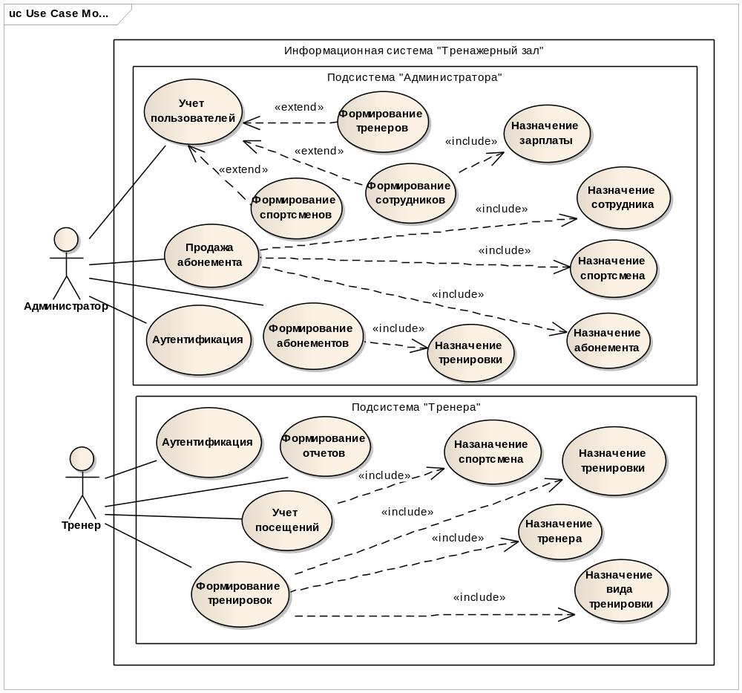

ПРИЛОЖЕНИЕ В
(справочное)
Диаграмма «Сущность-связь»
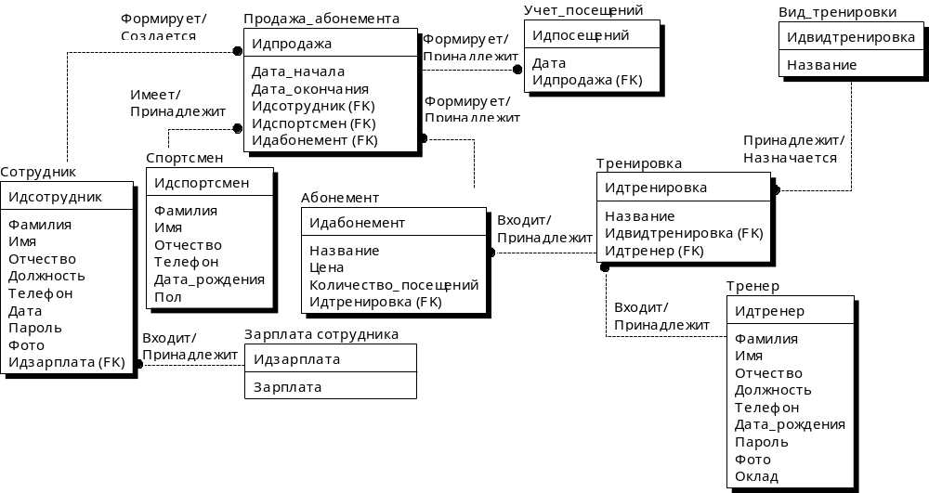

ПРИЛОЖЕНИЕ Г
(обязательное)
Программа и методика испытаний

Г1 Объект испытаний
Объектом испытания является информационная система «Тренажёрный зал», используемая для автоматизации процесса учета посещений тренажерного зала.

Г2 Цель испытаний
Целью испытания является экспериментальное определение фактических (достигнутых) характеристик, свойств испытываемого программного продукта и проверка степени удовлетворения требований технического задания.

Г3 Требования к программе

Г3.1 Для пользователя:
- добавление, удаление, редактирование, сортировка и поиск записей таблицы «Зарплата_сотрудника»;
- добавление, удаление, редактирование, сортировка и поиск записей таблицы «Сотрудник»;
- добавление, удаление, редактирование, сортировка и поиск записей таблицы «Спортсмен»;
- добавление, удаление, редактирование, сортировка и поиск записей таблицы «Продажа_абонемента»;
- добавление, удаление, редактирование, сортировка и поиск записей таблицы «Учет_посещений»;
- добавление, удаление, редактирование, сортировка и поиск записей таблицы «Абонемент»;
- добавление, удаление, редактирование, сортировка и поиск записей таблицы «Тренировка»;
- добавление, удаление, редактирование, сортировка и поиск записей таблицы «Вид_тренировки»;
- добавление, удаление, редактирование, сортировка и поиск записей таблицы «Тренер».

Г4 Требования к программной документации
Разработанный программный продукт должен быть укомплектован следующими программными документами:
- описание программы;
- техническое задание;
- программа и методика испытаний;
- руководство оператора.
Программная документация должна быть оформлена в соответствии со следующими нормативными документами:
- ГОСТ 19.402-2000 ЕСПД. Описание программы – Издательство стандартов, 2001 год;
- ГОСТ 19.301-2000 ЕСПД. Программа и методика стандартов – Издательство стандартов, 2001 год;
- ГОСТ 19.505-79 ЕСПД. Руководство оператора – Издательство стандартов, 2001 год.
К программному продукту требуются следующие диаграммы и схемы:
- схема «Сущность-связь»;
- диаграмма вариантов использования.
Эти документы разрабатываются в соответствиях с требованиями языка UML.

Г5 Средства и порядок испытаний

Г5.1 Средства для испытаний
Персональный компьютер с аппаратным обеспечением, не ниже следующих:
1) процессор с тактовой частотой не ниже: 1.7 Ггц;
2) объем ОЗУ: от 2048 Мб;
3) емкость свободного места на жестком диске: более 320 Мб.
Программное обеспечение:
1) операционная система семейства Windows 7 и выше.

Г5.2 Порядок испытаний
Порядок испытаний информационной системы приведён ниже:
- Проверить формирование таблицы «Зарплата_сотрудника» пользователем:
  - добавление зарплаты;
  - редактирование зарплаты;
  - удаление зарплаты.
- Проверить формирование таблицы «Сотрудник» пользователем:
  - добавление сотрудника;
  - редактирование сотрудника;
  - удаление сотрудника.
- Проверить формирование таблицы «Спортсмен» пользователем:
  - добавление спортсмена;
  - редактирование спортсмена;
  - удаление спортсмена.
- Проверить формирование таблицы «Продажа_абонемента» пользователем:
  - добавление продажи;
  - редактирование продажи;
  - удаление продажи.
- Проверить формирование таблицы «Учет_посещений» пользователем:
  - добавление посещения;
  - редактирование посещения;
  - удаление посещения.
- Проверить формирование таблицы «Абонемент» пользователем:
  - добавление абонемента;
  - редактирование абонемента;
в) удаление абонемента.
- Проверить формирование таблицы «Тренировка» пользователем:
  - добавление тренировки;
  - редактирование тренировки;
в) удаление тренировки.
- Проверить формирование таблицы «Вид_тренировки» пользователем:
  - добавление вида тренировки;
  - редактирование вида тренировки;
в) удаление вида тренировки.
- Проверить формирование таблицы «Тренера» пользователем:
  - добавление тренера;
  - редактирование тренера;
в) удаление тренера.

Г6.1 Функциональное тестирование
Тестирование программного продукта должно проводиться на исправном оборудовании, с набором программных средств и техническими характеристиками, заявленными в настоящем документе и техническом задании.
При тестировании сверяется ожидаемый и фактический результат, если результаты совпадают, то испытание считается успешным, если возникают ошибки или результаты испытаний различны, то испытание считается неуспешным. Тестирование представлено в таблице Г1.1.

Таблица Г1.1 – Тест-план функционального тестирования
№  п/п | Описание теста | Входные данные | Ожидаемые выходные данные | Результат тестирования
1 | 2 | 3 | 4 | 5
1а | Добавление корректных данных в таблицу «Зарплата_сотрудника» | Зарплата: 600 | Добавление зарплаты в таблицу | Тест пройден
1а | Добавление некорректных данных в таблицу «Зарплата_сотрудника» | Зарплата: м | Сообщение об ошибке | Тест пройден
1б | Изменение данных в записи в таблице «Зарплата_сотрудника» на корректные данные | Зарплата: 500 | Редактирование записи в таблице зарплата | Тест пройден
1б | Изменение данных в записи в таблице «Зарплата_сотрудника» на некорректные данные | Зарплата: | Сообщение об ошибке | Тест пройден
1в | Удаление записи из таблицы «Зарплата_сотрудника» | Выбранная запись в таблице «Зарплата_сотрудника» | Удаление записи в таблице зарплата | Тест пройден
2а | Добавление корректных данных в таблицу «Сотрудник» | Фамилия: Ломов  Имя: Иржан  Отчество: Иванович  Должность: Администратор  Телефон:(29)263-78-93  Дата:12.02.2001  Пароль:22  Фото:none.jpg  Зарплата:200 | Добавление сотрудника в таблицу | Тест пройден
2а | Добавление некорректных данных в таблицу «Сотрудник» | Фамилия:  Имя: Иржан  Отчество: Иванович  Должность: Администратор  Телефон:(29)263-78-93  Дата:12.02.2001  Пароль:22  Фото:none.jpg  Зарплата:200 | Сообщение об ошибке | Тест пройден
2б | Изменение данных в записи в таблице «Сотрудник» на корректные данные | Фамилия: Каланда  Имя: Дмитрий  Отчество: Семёнович  Должность: Администратор  Телефон:(29)263-78-93  Дата:12.02.2001  Пароль:225  Фото:none.jpg  Зарплата:200 | Редактирование записи в таблице сотрудник | Тест пройден

2б | Изменение данных в записи в таблице «Сотрудник» на корректные данные | Фамилия: 5  Имя: Дмитрий  Отчество: Семёнович  Должность: Администратор  Телефон:(29)263-78-93  Дата:12.02.2001  Пароль:225  Фото:none.jpg  Зарплата:200 | Сообщение об ошибке | Тест пройден
2в | Удаление записи из таблицы «Сотрудник» | Выбранная запись в таблице «Сотрудник» | Удаление записи в таблице сотрудник | Тест пройден
3а | Добавление корректных данных в таблицу «Спортсмен» | Фамилия: Дрозд  Имя: Алина  Отчество: Валерьевна  Телефон:(29)326-85-74  Дата_рождения:  21.04.2001  Пол: Мужской | Добавление спортсмена в таблицу | Тест пройден
3а | Добавление некорректных данных в таблицу «Спортсмен» | Фамилия: Дрозд  Имя: Алина  Отчество: Валерьевна  Телефон:(29)326-85-74  Дата_рождения:  21.04.2001  Пол: | Сообщение об ошибке | Тест пройден
3б | Изменение данных в записи в таблице «Спортсмен» на корректные данные | Фамилия: Кухта  Имя: Сергей  Отчество: Васильевич  Телефон:(29)326-85-74  Дата_рождения:  21.04.2008  Пол: Мужской | Редактирование записи в таблице спортсмен | Тест пройден
3б | Изменение данных в записи в таблице «Спортсмен» на некорректные данные | Фамилия: Кухта  Имя: Сергей  Отчество: Васильевич  Телефон:  Дата_рождения:  21.04.2008  Пол: Мужской | Сообщение об ошибке | Тест пройден
3в | Удаление записи из таблицы «Спортсмен» | Выбранная запись в таблице «Спортсмен» | Удаление записи в таблице спортсмен | Тест пройден

4а | Добавление корректных данных в таблицу «Продажа_абонемента» | Сотрудник: Каланда  Спортсмен: Брехун  Абонемент: Лайт  Дата_начала:21/04/2001  Дата_начала:21/06/2001 | Добавление продажи в таблицу | Тест пройден
4а | Добавление некорректных данных в таблицу «Продажа_абонемента» | Сотрудник: Каланда  Спортсмен: Брехун  Абонемент: Лайт  Дата_начала:21/04/2001  Дата_начала:21/06/2000 | Сообщение об ошибке | Тест пройден
4б | Изменение данных в записи в таблице «Продажа_абонемента» на корректные данные | Сотрудник: Дрозд  Спортсмен: Кухта  Абонемент: Про  Дата_начала:21/04/2000  Дата_начала:21/06/2000 | Редактирование записи в таблице продаж | Тест пройден
4б | Изменение данных в записи в таблице «Продажа_абонемента» на некорректные данные | Сотрудник: Дрозд  Спортсмен: Кухта  Абонемент: Про  Дата_начала:21/04/2010  Дата_начала:21/05/2000 | Сообщение об ошибке | Тест пройден
4в | Удаление записи из таблицы «Продажа_абонемента» | Выбранная запись в таблице «Продажа_абонемента» | Удаление записи в таблице продаж | Тест пройден
5а | Добавление корректных данных в таблицу «Учет_посещений» | Дата:21/03/2000  Спортсмен:Каланда | Добавление записи в таблицу «Учет_посещений» | Тест пройден
5а | Добавление некорректных данных в таблицу «Учет_посещений» | Дата:21/13/2000  Спортсмен:Каланда | Сообщение об ошибке | Тест пройден
5б | Изменение данных в записи в таблице «Учет_посещений» на корректные данные | Дата:21/03/2000  Спортсмен:Брехун | Редактирование записи в таблице «Учет_посещений» | Тест пройден
5б | Изменение данных в записи в таблице «Учет_посещений» на некорректные данные | Дата:70/03/2000  Спортсмен:Каланда | Сообщение об ошибке | Тест пройден
5в | Удаление записи из таблицы «Учет_посещений» | Выбранная запись в таблице «Учет_посещений | Удаление записи в таблице «Учет_посещений» | Тест пройден
6а | Добавление корректных данных в таблицу «Абонемент» | Название: Лайт  Цена:20  Количество_посещений:  4  Тренировка: Кроссфит | Добавление абонемента в таблицу | Тест пройден

6а | Добавление некорректных данных в таблицу «Абонемент» | Название:  Цена:20  Количество_посещений:  4  Тренировка: Кроссфит | Сообщение об ошибке | Тест пройден
6б | Изменение данных в записи в таблице «Абонемент» на корректные данные | Название: Лайт  Цена:150  Количество_посещений:  4  Тренировка: Кроссфит | Редактирование записи в таблице абонемент | Тест пройден
6б | Изменение данных в записи в таблице «Абонемент» на некорректные данные | Название: Лайт  Цена:20  Количество_посещений:  а  Тренировка: Кроссфит | Сообщение об ошибке | Тест пройден
6в | Удаление записи из таблицы «Абонемент» | Выбранная запись в таблице «Абонемент» | Удаление записи в таблице абонемент | Тест пройден
7а | Добавление корректных данных в таблицу «Тренировка» | Название: Кроссфит  Вид_тренировки: Легкая  Тренер: Каланда | Добавление тренировки в таблицу | Тест пройден
7а | Добавление некорректных данных в таблицу «Тренировка» | Название: 5  Вид_тренировки: Легкая  Тренер: Каланда | Сообщение об ошибке | Тест пройден
7б | Изменение данных в записи в таблице «Тренировка» на корректные данные | Название: Бокс  Вид_тренировки: Октагон  Тренер: Каланда | Редактирование записи в таблице тренировка | Тест пройден
7б | Изменение данных в записи в таблице «Тренировка» на некорректные данные | Название:  Вид_тренировки: Легкая  Тренер: Каланда | Сообщение об ошибке | Тест пройден
7в | Удаление записи из таблицы «Тренировка» | Выбранная запись в таблице «Тренировка» | Удаление записи в таблице тренировка | Тест пройден
8а | Добавление корректных данных в таблицу «Вид_тренировки» | Название: Сложная | Добавление вида тренировки в таблицу | Тест пройден
8а | Добавление некорректных данных в таблицу «Вид_тренировки» | Название: * | Сообщение об ошибке | Тест пройден
8б | Изменение данных в записи в таблице «Вид_тренировки» на корректные данные | Название: Танцы | Редактирование записи в таблице вид тренировки | Тест пройден
8б | Изменение данных в записи в таблице «Вид_тренировки» на некорректные данные | Название: | Сообщение об ошибке | Тест пройден

8в | Удаление записи из таблицы «Вид_тренировки» | Выбранная запись в таблице «Вид_тренировки» | Удаление записи в таблице вид тренировки | Тест пройден
9а | Добавление корректных данных в таблицу «Тренер» | Фамилия: Каланда  Имя: Руслан  Отчество: Игнатович  Должность: Тренер  Телефон: (29)263-78-93  Дата_рождения:  21.05.2001  Пароль:3443  Фото:none.jpg  Оклад:456 | Добавление тренера в таблицу | Тест пройден
9а | Добавление некорректных данных в таблицу «Тренер» | Фамилия:  Имя: Руслан  Отчество: Игнатович  Должность: Тренер  Телефон: (29)263-78-93  Дата_рождения:  21.05.2001  Пароль:3443  Фото:none.jpg  Оклад:456 | Сообщение об ошибке | Тест пройден
9б | Изменение данных в записи в таблице «Тренер» на корректные данные | Фамилия: Буйков  Имя: Сергей  Отчество: Викторович  Должность: Тренер  Телефон: (29)853-78-93  Дата_рождения:  21.02.2005  Пароль:323  Фото:none.jpg  Оклад:765 | Редактирование записи в таблице тренер | Тест пройден
9б | Изменение данных в записи в таблице «Тренер» на некорректные данные | Фамилия: Каланда  Имя: Руслан  Отчество: Игнатович  Должность: Тренер  Телефон: (29)263-78-93  Дата_рождения:  21.05.2001  Пароль:*  Фото:none.jpg  Оклад:456 | Сообщение об ошибке | Тест пройден
9в | Удаление записи из таблицы «Тренер» | Выбранная запись в таблице «Тренер» | Удаление записи в таблице тренер | Тест пройден

ПРИЛОЖЕНИЕ Д
(обязательное)
Описание программы

Д1 Общие сведения

Д1.1 Обозначение и наименование программы
Информационная система «Тренажерный зал» предназначена для автоматизации работы тренажерного зала, и для учета посещений спортсменами тренажерного зала . Также может быть предназначена для личного использования.

Д1.2 Программное обеспечение, необходимое для функционирования программы
Для функционирования программы на компьютере должна быть установлена ОС Windows 7 или выше, а также пакет программ Microsoft Office 2016 или более поздняя.

Д1.3 Язык программирования, использованный для написания программы
Для разработки ИС «Тренажерный зал» в качестве языка программирования был использован C# последней редакции.

Д2 Функциональное и эксплуатационное назначение
Функциональное назначение программы – автоматизация работы тренажерного зала.

Д3 Описание логической структуры

Д3.1 Связи программы с другими программами
Данный программный продукт взаимодействует с Microsoft Access 2016.

Д4 Используемые технические средства
Для нормального функционирования информационной системы «Тренажерный зал» необходимо оборудование не ниже следующего:
- Процессор: Intel Pentium B950 с тактовой частотой 1,7 ГГц и выше;
- Видеокарта: Intel HD Graphics и лучше;
- Объем ОЗУ: 2048 Мб и выше;
- Ёмкость свободного места на жёстком диске: 1 Гб.

Д5 Вызов и загрузка
Перед началом работы с ИС «Тренажерный зал» необходимо в visual studio 2015 установить такие компоненты как: «Microsoft SQL Data Tools», и скопировать папку «EXE» с прилагаемого носителя в полном объёме с программными файлами на локальный диск персонального компьютера.
Для запуска программы необходимо два раза кликнуть левой кнопкой мыши на файле «GYM.exe» либо выбрать этот файл из списка файлов в папке и нажать на клавиатуре клавишу Enter.
После запуска программы на мониторе компьютера отобразится окно аутентификации пользователя. После успешного прохождения аутентификации пользователь может приступить к работе с информационной системой.
Входные данные для администратора:
- Логин: Администратор;
- Пароль: 316206.
Входные данные для администратора:
- Логин: Тренер;
- Пароль: 316206.

Д6 Входные данные
Входными данными для данной информационной системы являются данные, полученные из загружаемой базы данных, а также данные, вводимые пользователем.

Д7 Выходные данные
Выходными данными для данной информационной системы представлены в виде таблиц базы данных, результатов запросов поиска информации.

ПРИЛОЖЕНИЕ Е
(обязательное)
Руководство оператора

Е1 Назначение программы
Информационная система «Тренажерный зал», разработанная в рамках задания технологической практики, предназначена для автоматизации деятельности работников тренажерного зала.

Е2 Условия выполнения программы
Для работы программы рекомендуется ПК обладающий следующими минимально необходимыми характеристиками:
- Тип процессора – 1,0 ГГц и выше;
- Объем ОЗУ – 1024 Мб и выше;
- Объем свободного пространства на жестком диске не менее 1 ГБ.
- Программное обеспечение должно работать под управлением операционных систем семейства WIN64 (Windows 7 и т.д.).
Пользователем в данной системе должен быть сотрудник, у которого есть необходимые знания по работе с ЭВМ.

Е3 Выполнение программы

Е3.1 Запуск программы
Для запуска программного продукта необходимо два раза кликнуть ЛКМ на исполняемом файле программы либо выделить его и нажать на клавиатуре клавишу Enter.

Е3.2 Основные действия в системе для пользователя
Сначала пользователь должен авторизоваться в системе. Для этого, он должен ввести правильный логин и пароль в соответствующие поля окна. Окно авторизации показан на рисунке Е3.1.
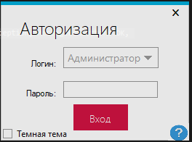
Рисунок Е3.1 – Окно авторизации
При нажатии на кнопку «Вход» появится сообщение о том, смог ли войти пользователь в систему. Если пользователь удачно авторизовался, после откроется основное окно программы, содержащее главную форму для работы со всеми таблицами.
Главная форма «Сотрудники» представлена на рисунке Е3.2. На данной форме пользователь может: добавлять запись (Рисунок Е3.3), редактировать запись (Рисунок Е3.4), удалять запись, формировать отчеты в Word, Excel, и стандартный отчет (Рисунок Е3.5), фильтровать данные по фамилии, диапазону дат, диапазону зарплаты, выполнять поиск по фамилии, имени и сразу по двум полям фамилии и имени. Также у пользователя есть возможность выполнять запросы: ближайшие дни рождения 30 дней, лучший сотрудник, средняя зарплата, проданные абонементы, подробнее можно узнать в справке программы. Также на форме присутствует компонент для отображения фотографии.
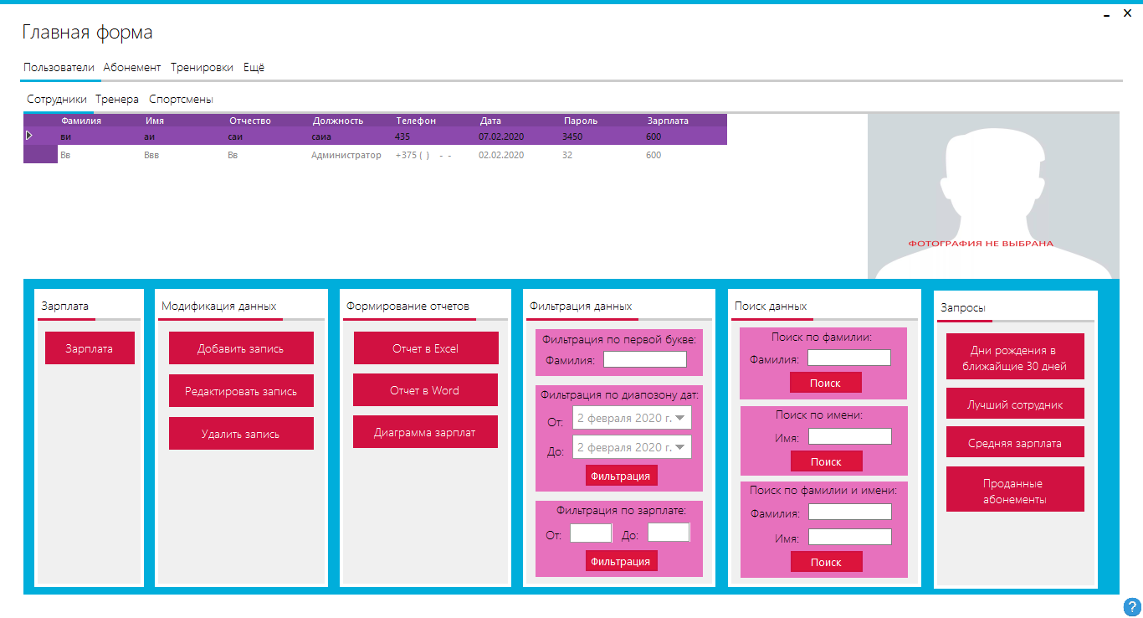
Рисунок Е3.2 – Главная форма «Сотрудники»
Чтобы добавить запись пользователю необходимо ввести корректные данные и заполнить все поля, на форме есть горячие клавиши, чтобы облегчить работу пользователя. Если такой пароль уже существует программа выдаст ошибку, не дав добавить запись.
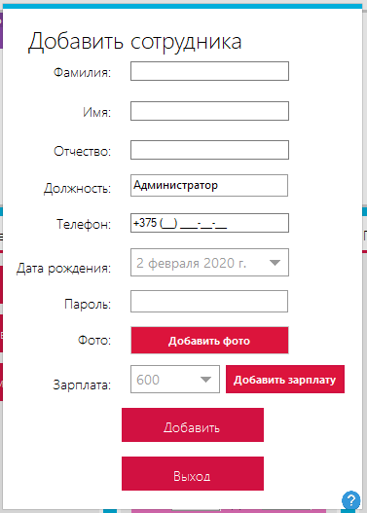
Рисунок Е3.3 – Форма добавления сотрудника
Чтобы редактировать запись пользователю необходимо изменить предыдущие данные на новые корректные данные и заполнить все поля, на форме есть горячие клавиши, чтобы облегчить работу пользователя. Если такой пароль уже существует программа выдаст ошибку, не дав добавить запись.
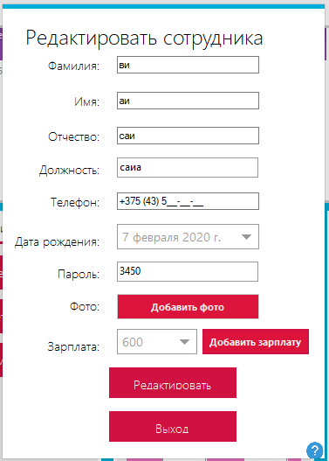
Рисунок Е3.4 – Форма редактирования сотрудника
Стандартный отчет по сотрудникам с диаграммой.

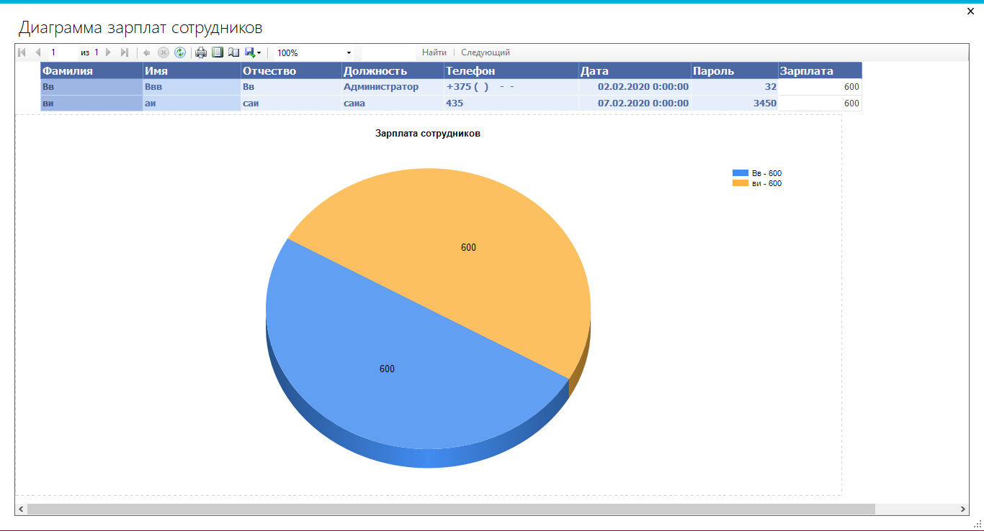
Рисунок Е3.5 – Форма отчета по сотрудникам
Главная форма «Тренера» представлена на рисунке Е3.6. На данной форме пользователь может: добавлять запись (Рисунок Е3.7), редактировать запись (Рисунок Е3.8), удалять запись, формировать отчеты в Word, Excel, и стандартный отчет (Рисунок Е3.9), фильтровать данные по фамилии, диапазону дат, диапазону оклада, выполнять поиск по фамилии, имени и сразу по двум полям фамилии и имени. Также у пользователя есть возможность выполнять запросы: тренер закрепленный за спортсменом, подробнее можно узнать в справке программы. Также на форме присутствует компонент для отображения фотографии.
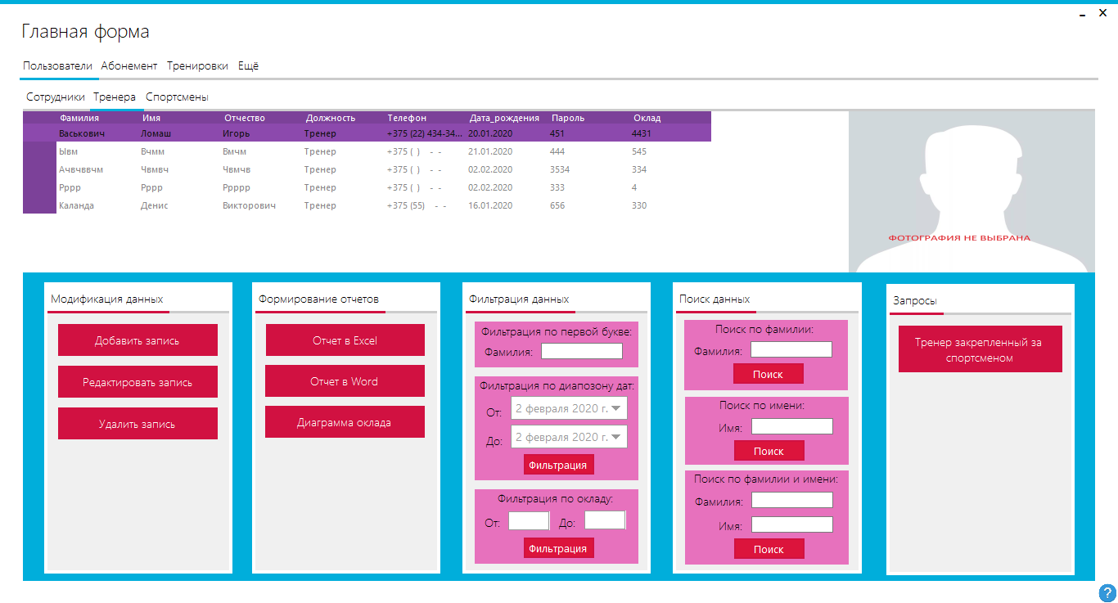
Рисунок Е3.6 – Главная форма «Тренер»
Чтобы добавить запись пользователю необходимо ввести корректные данные и заполнить все поля, на форме есть горячие клавиши, чтобы облегчить работу пользователя. Если такой пароль уже существует программа выдаст ошибку, не дав добавить запись.
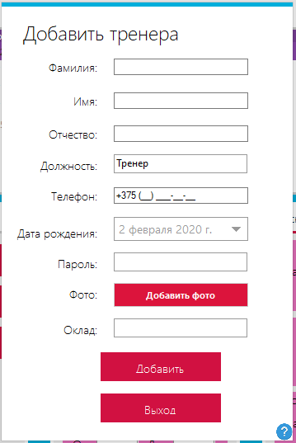
Рисунок Е3.7 – Форма добавления тренера
Чтобы редактировать запись пользователю необходимо изменить предыдущие данные на новые корректные данные и заполнить все поля, на форме есть горячие клавиши, чтобы облегчить работу пользователя. Если такой пароль уже существует программа выдаст ошибку, не дав добавить запись.
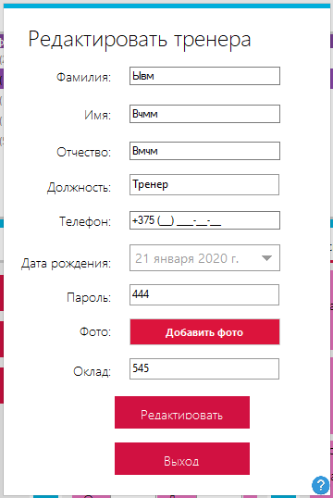
Рисунок Е3.8 – Форма редактирования тренера
Стандартный отчет по тренерам с диаграммой.
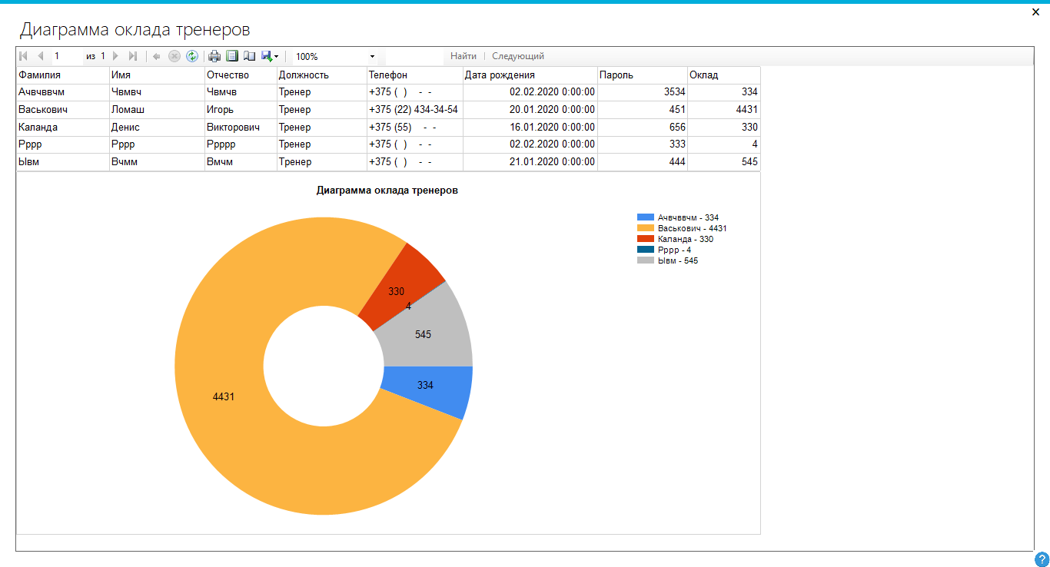
Рисунок Е3.9 – Форма отчета по тренерам
Главная форма «Спортсмены» представлена на рисунке Е3.10. На данной форме пользователь может: добавлять запись (Рисунок Е3.11), редактировать запись (Рисунок Е3.12), удалять запись, формировать отчеты в Word, Excel, и стандартный отчет (Рисунок Е3.13), фильтровать данные по фамилии, полу, диапазону дат, выполнять поиск по фамилии, имени и сразу по двум полям фамилии и имени. Также у пользователя есть возможность выполнять запросы: абонементы спортсменов, когда пришел спортсмен, количество посещений, подробнее можно узнать в справке программы.
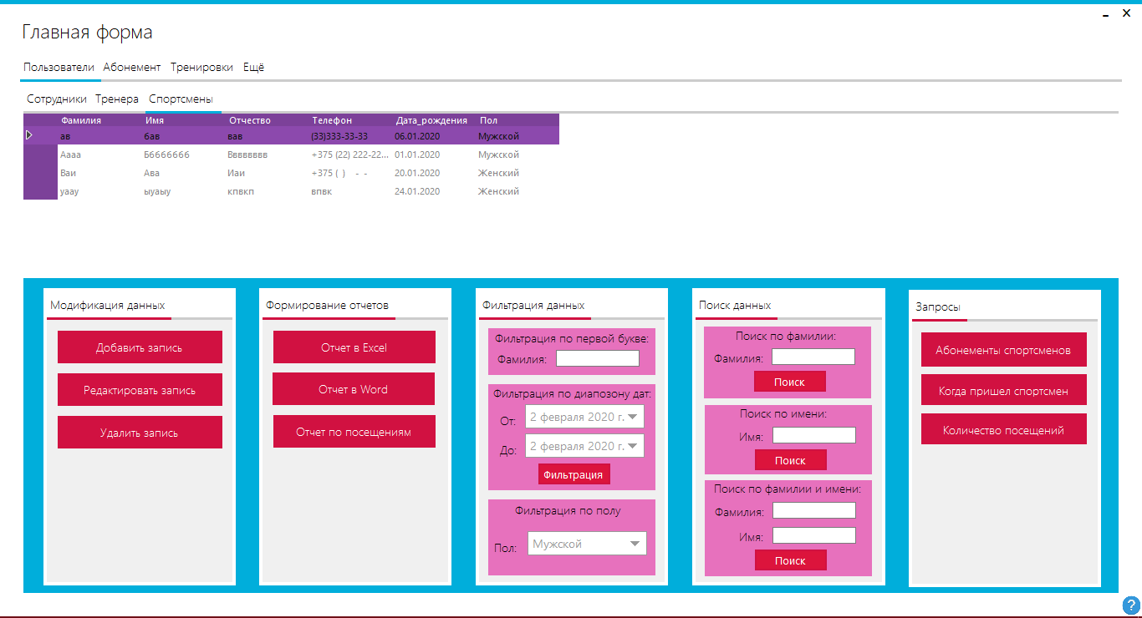
Рисунок Е3.10 – Главная форма «Спортсмены»
Чтобы добавить запись пользователю необходимо ввести корректные данные и заполнить все поля, на форме есть горячие клавиши, чтобы облегчить работу пользователя.
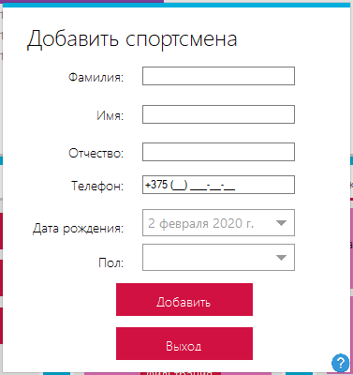
Рисунок Е3.11 – Форма добавления спортсмена
Чтобы редактировать запись пользователю необходимо изменить предыдущие данные на новые корректные данные и заполнить все поля, на форме есть горячие клавиши, чтобы облегчить работу пользователя.
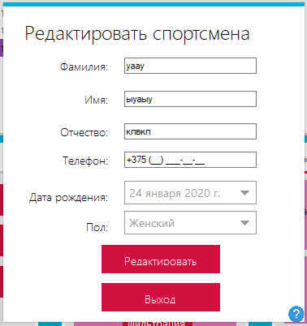
Рисунок Е3.12 – Форма редактирования спортсмена
Стандартный отчет по спортсменам.
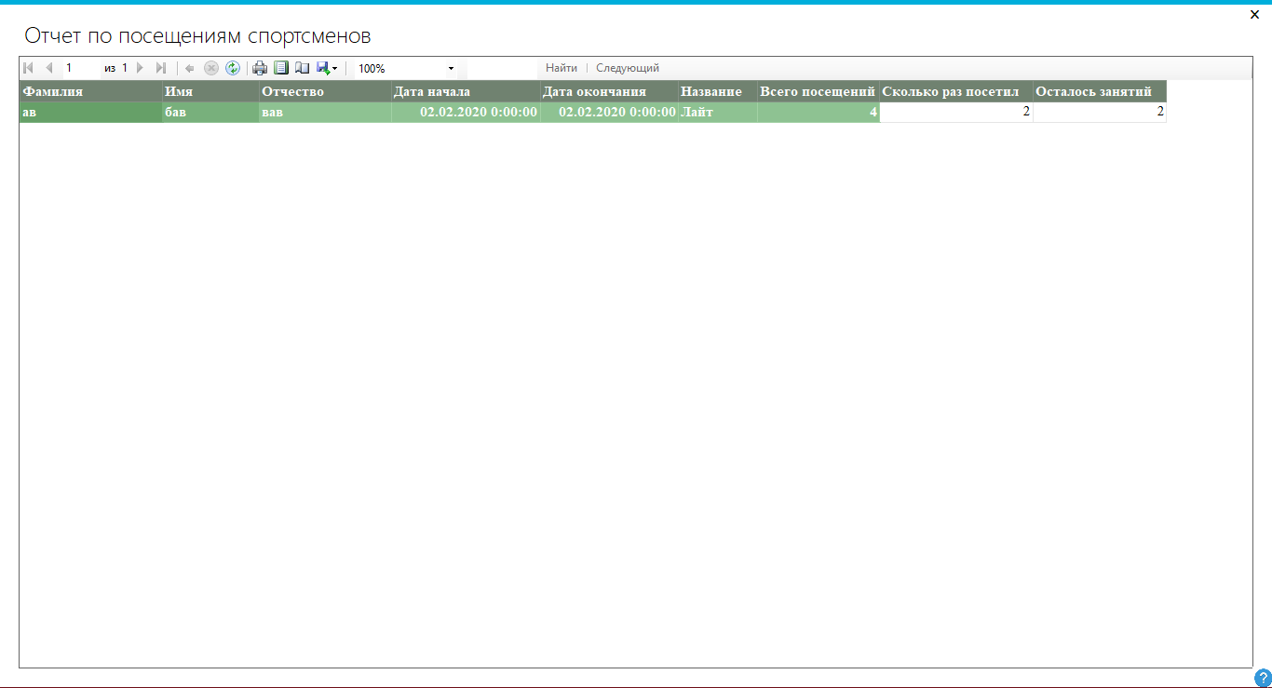
Рисунок Е3.13 – Форма отчета по спортсменам
Главная форма «Абонементы» представлена на рисунке Е3.14. На данной форме пользователь может: добавлять запись (Рисунок Е3.15), редактировать запись (Рисунок Е3.16), удалять запись, формировать отчеты в Word, Excel, и стандартный отчет (Рисунок Е3.17), фильтровать данные по названию, диапазону цен, выполнять поиск по названию, количеству посещений и по тренировкам. Также у пользователя есть возможность выполнять запрос: самый популярный абонемент, подробнее можно узнать в справке программы.
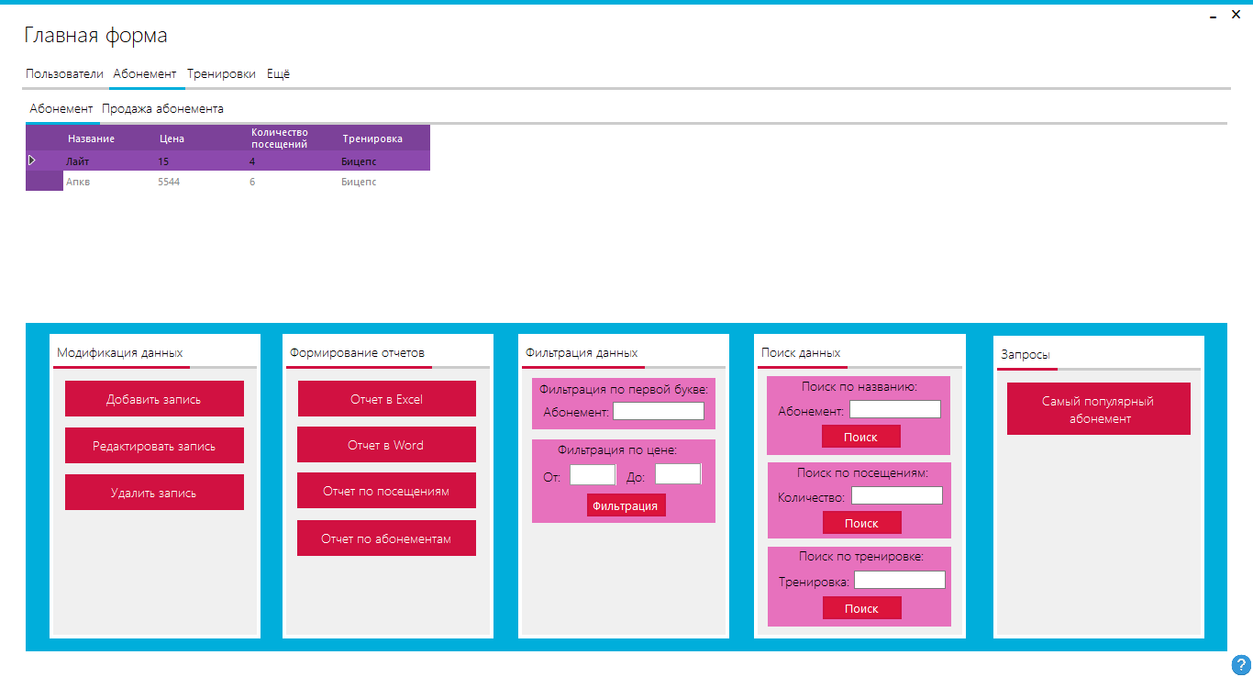
Рисунок Е3.14 – Главная форма «Абонементы»
Чтобы добавить запись пользователю необходимо ввести корректные данные и заполнить все поля, на форме есть горячие клавиши, чтобы облегчить работу пользователя.
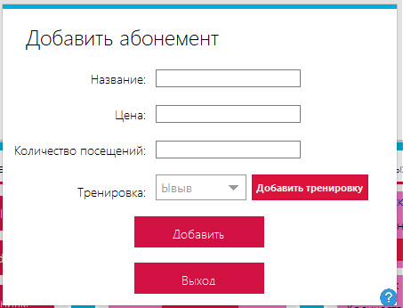
Рисунок Е3.15 – Форма добавления абонемента
Чтобы редактировать запись пользователю необходимо изменить предыдущие данные на новые корректные данные и заполнить все поля, на форме есть горячие клавиши, чтобы облегчить работу пользователя.
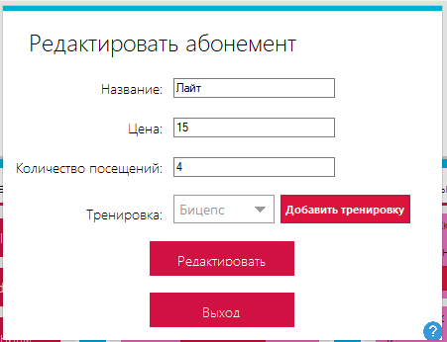
Рисунок Е3.16 – Форма редактирования абонемента
Стандартный отчет по абонементам.
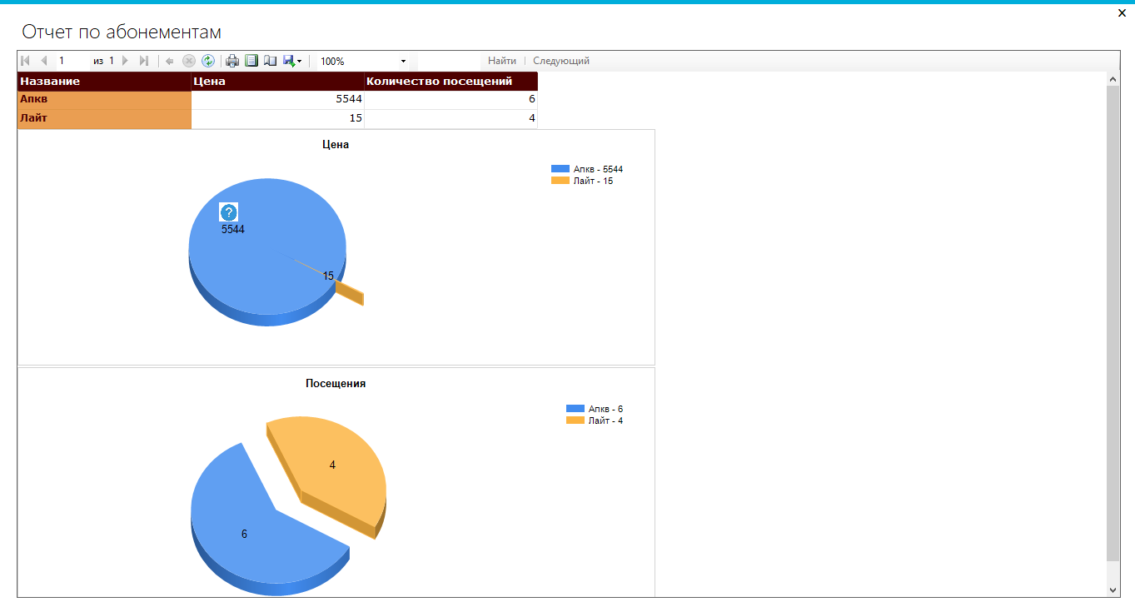
Рисунок Е3.17 – Форма отчета по абонементам
Главная форма «Продажа абонемента» представлена на рисунке Е3.18. На данной форме пользователь может: добавлять запись (Рисунок Е3.19), редактировать запись (Рисунок Е3.20), удалять запись, формировать отчеты в Word, Excel, фильтровать данные по абонементу, диапазону дат, по диапазону количеству посещений, выполнять поиск по спортсмену, сотруднику. Также у пользователя есть возможность выполнять запрос: проданные абонементы, подробнее можно узнать в справке программы.
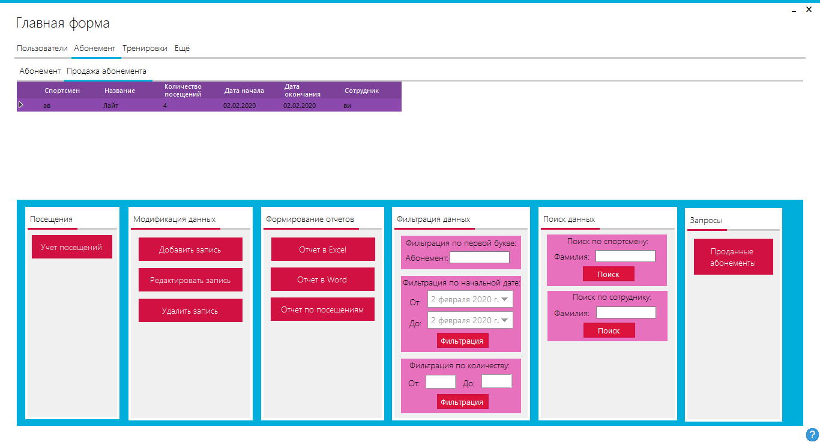
Рисунок Е3.18 – Главная форма «Продажа абонемента»
Чтобы добавить запись пользователю необходимо ввести корректные данные и заполнить все поля, на форме есть горячие клавиши, чтобы облегчить работу пользователя.
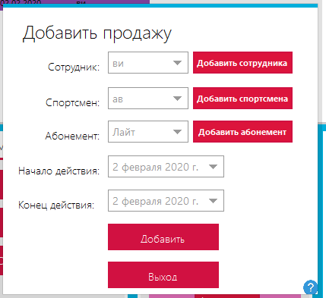
Рисунок Е3.19 – Форма добавления продаж абонемента
Чтобы редактировать запись пользователю необходимо изменить предыдущие данные на новые корректные данные и заполнить все поля, на форме есть горячие клавиши, чтобы облегчить работу пользователя.
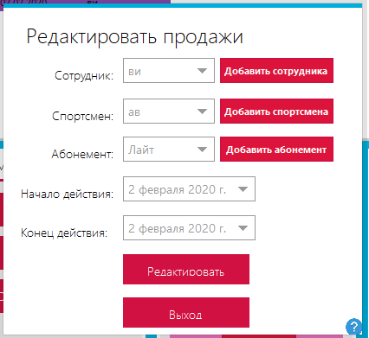
Рисунок Е3.20 – Форма редактирования продаж абонемента
Главная форма «Абонементы» представлена на рисунке Е3.21. На данной форме пользователь может: добавлять запись (Рисунок Е3.22), редактировать запись (Рисунок Е3.23), удалять запись, формировать отчеты в Word, Excel, и стандартный отчет (Рисунок Е3.24), фильтровать данные по названию тренировки, выполнять поиск по виду, тренеру и тренировке.
Также у пользователя есть возможность выполнять запрос: самая популярная тренировка, подробнее можно узнать в справке программы.
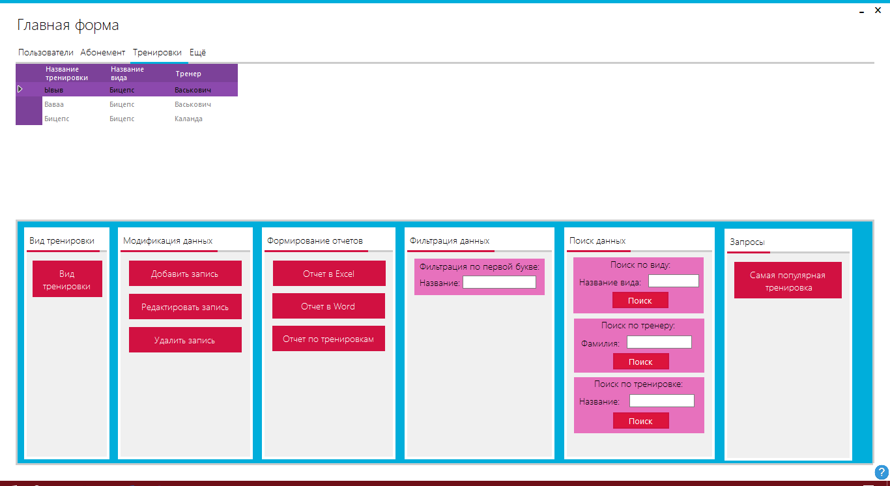
Рисунок Е3.21 – Главная форма «Тренировки»
Чтобы добавить запись пользователю необходимо ввести корректные данные и заполнить все поля, на форме есть горячие клавиши, чтобы облегчить работу пользователя.
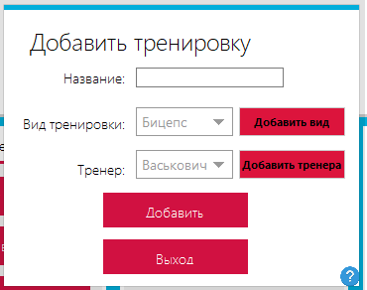
Рисунок Е3.22 – Форма добавления тренировки
Чтобы редактировать запись пользователю необходимо изменить предыдущие данные на новые корректные данные и заполнить все поля, на форме есть горячие клавиши, чтобы облегчить работу пользователя.
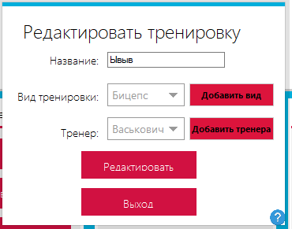
Рисунок Е3.23 – Форма редактирования тренировки
Стандартный отчет по тренировкам.
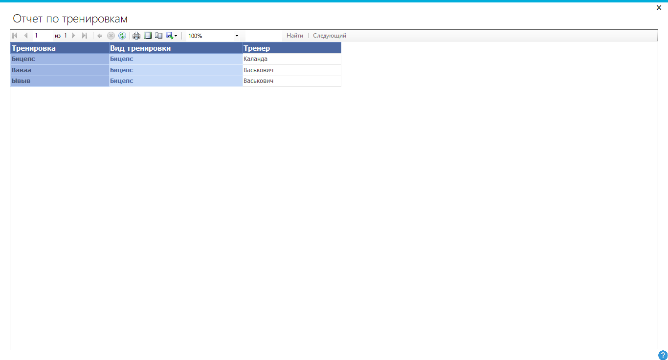
Рисунок Е3.24 – Отчет по тренировкам
Форма зарплата представленна на рисунке Е3.25.
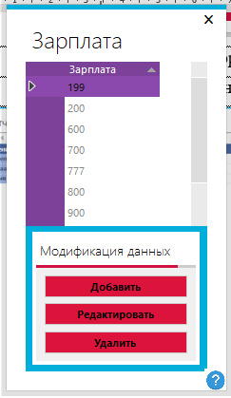
Рисунок Е3.25 – Форма «Зарплата»
Форма учета посещений представленна на рисунке Е3.26.
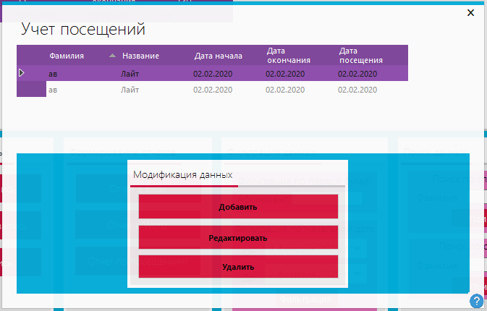
Рисунок Е3.26 – Форма «Учет посещений»
Форма вида тренировки представленна на рисунке Е3.27.
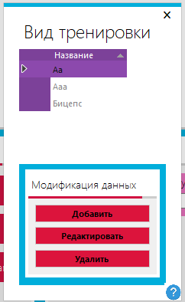
Рисунок Е3.27 – Форма «Вид тренировки»

Е4 Сообщения оператору
Информационная система «Тренажерный зал» во время некорректной работы выдаёт ошибки и предупреждения. Тексты сообщений об ошибке и их решения представлены в таблице Е4.1
Таблица Е4.1 – Сообщения оператору
Тест сообщения | Причина появления | Требуемые действия
1 | 2 | 3
Неправильный логин/пароль | Пользователь не смог авторизоваться в системе | - Ввести соответствующие логин и пароль для входа в систему  - Если логин и пароль соответствуют, а ошибка всё равно существует, обратитесь к администратору.

ПРИЛОЖЕНИЕ Ж
(обязательное)
Содержание электронного носителя
На прилагаемом электронном носителе расположены следующие директории и файлы:
- директория «DOC» содержит файл «Каланда Д.В.doc», представляет собой текстовый документ с отчётом о технологической практике, «Диаграмма вариантов использования.еар», «Диаграмма сущность-связь.erwin»;
- директория «PRG» содержит исходный код проекта GYM.exe и файл БД;
- директория «EXE» содержит финальную версию исполняемых файлов проекта GYM.exe;
- Файл «Readme.txt» содержит описание содержания электронного носителя.

